|  |  |  |  |
| --- | --- | --- | --- |
| Ludvika kommun |  | | Sida  1(44) |
| Verksamhetsområde teknik och projekt  Mats Lidestig, 0240-86178  mats.lidestig@ludvika.se | Datum  2023-10-05 |  | | |
|  |  |  | |

Regler och Riktlinjer för offentligbelysning i Ludvika kommun

|  |  |  |  |  |  |
| --- | --- | --- | --- | --- | --- |
| Dokumentnamn  Regler och Riktlinjer för offentligbelysning i Ludvika kommun | | Dokumenttyp  Krav | | | Omfattning |
| Dokumentägare  Ludvika Kommun | Dokumentansvarig  Verksamhetsområde Teknik och projekt | Publicering | | | |
| Författningsstöd | | | | | |
|  | | | | | |
| Beslutad  2023-12-14 | Bör revideras senast  2028-12-14 | Beslutsinstans  Kultur- och samhällsutvecklingsnämnden | | | Diarienummer  KSU 2023/679 |
| Beslutade revideringar | Vad revideringen avsett | | | | Diarienummer vid revideringen |
|  | | |  |
|  | | |  |
|  |  | | | |  |

Regler och riktlinjer för offentlig belysning i Ludvika kommun har sammanställts av Vattenfall Services Nordic AB (VSN) och Ludvika Kommun under år 2022 till 2023.

Medverkande:

Mats Lidestig, Belysningsansvarig, Ludvika Kommun

Tomas Wigstrand, VSN

Catharina Nordén, VSN

Isac Sanderberg, VSN

Innehåll

Inledning 5

Syfte 5

Omfattning 5

Allmänna krav 6

Prioriteringar 6

1 TEKNISKA SPECIFIKATIONER & UTFÖRANDE 7

1.1 Belysningscentral 7

1.2 Schakt 8

1.3 Kabel & kabelskyddsrör 9

1.4 Fundament 10

1.5 Stolpar 11

1.6 Övriga montagesätt 12

1.7 Armaturer 13

1.8 Styrning 14

2 RUTINER FÖR BIBEHÅLLANDE AV ELSÄKERHET 15

2.1 Krav på behörighet 15

2.2 Rutiner för belysningsanläggning 15

2.3 Besiktning och kontroll för idrifttagning 18

2.4 Inspektioner 19

2.5 Arbete i eller intill elnätägareanläggning 19

2.6 Belysning intill HSP-ledningar 20

3 RUTINER FÖR PROJEKT & DOKUMENTATION 21

3.1 Projekttyper belysning 21

3.2 Projekteringsunderlag och Dokumentation 22

3.3 Märkning i belysningsanläggning 25

4 GRUNDLÄGGANDE PRINCIPER OCH ANPASSNINGAR 29

4.1 Definition av effekt- och funktionsbelysning 29

4.2 Riktlinjer för Gatubelysning 29

4.3 Råd och riktlinjer i gatumiljöer 32

4.4 Råd och riktlinjer i stadsmiljö 35

4.5 Belysning på Landsbygd 40

4.6 Belysning i skyddade områden 42

**B**egreppslista 43

Bilagor 45

# Inledning

Belysning i offentliga miljöer är en viktig samhällsfunktion som många tar som en självklarhet. I ett nordligt land som Sverige bidrar belysningen till mer än att bara förbättra synförhållandena i trafiken, det vill säga att skapa tillgänglighet och ett levande samhälle under alla årstider. Tillgänglighet som i sin tur påverkar faktorer som handel, restauranger, ekonomi, attraktivitet, trygghet i offentliga miljöer och förebyggande effekt mot brott.

I en kommun innebär detta att belysningen behöver anpassas efter miljö, funktion och användare och kan bli en tillgång när ”rätt” belysning installeras på aktuell plats. För kommuner med flera typer av offentliga miljöer blir belysningen därför en utmaning. Det måste finnas en balans mellan flera faktorer som exempelvis trafiksäkerhet, elsäkerhet, trygghet, ekonomi, miljömedvetenhet, drift- och underhåll, estetik och attraktivitet.

# Syfte

Detta dokument gällande regler och riktlinjer för offentligbelysning i Ludvika kommun fungerar som guide vid planering, projektering och utförande av projekt i Ludvika Kommuns belysningsnät. Med syfte att skapa ökad struktur och finna en balans mellan faktorerna ovan.

Reglerna och riktlinjerna inkluderar olika belysningsdelar för att ge kunskap, exempel och vägledning som förklarar de riktlinjer för belysning inom Ludvika kommun. Samt hur det ska hanteras i förhållande till andra krav i relation till andra aktörer som Trafikverket och Elnätsägare. Observera att dokumentet inte kan inkludera alla exempel och det åligger projektörer och utförare att följa gällande lagar, författningar och förordningar i förhållande till regler och riktlinjer, även om de inte redovisas i detta dokument.

# Omfattning

Dokumentets första avsnitt, omfattar Ludvikas kravställande gällande produkt och materialval, samt hur produkter ska monteras och installeras korrekt.

Andra avsnittet omfattar elsäkerhetsrutiner som ska beaktas vid arbete i Ludvika kommuns belysningsanläggning, samt hur anläggningen ska underhållas efter investeringar.

Tredje avsnittet omfattar struktur, dokumentation och märkning. Vidare behandlar fjärde generella råd och rekommendationer för utformning av belysningsanläggningar i olika typmiljöer, exempelvis landsbygd eller naturskyddade områden. De två sistnämna avsnitten rekommenderas särskilt till den som söker vägledning vid planering och projektering av ny- eller reinvestering av belysningsanläggningar.

# Allmänna krav

Vid ny planering och exploatering inom detaljplanerat område ska kommunen se till att belysning sätts upp på vägar, gångbanor m.m. som anses falla under samhällsviktiga funktioner och att skapa tillgänglighet, säkerhet och trygghet.

I sådant fall när extern part vill utöka eller designa belysningen på annat sätt än vad denna dokumentet beskriver ska detta i förhand godkännas av kommunens belysningsansvarige.

Ett exempel av sådant fall kan vara om en historisk miljö ska belysas och projektören har valt en armatur och stolpe med tidsenlig design som inte uppfyller de krav som är ställda i kapitlen nedan.

När reinvesteringsbehov i Ludvika kommuns belysningsanläggning uppstår, ska belysningsbehovet för platsen omprövas. Om det framkommer vid prövningen att belysningen inte uppfyller de kriterier som listas i avsnitt 4.5.1 ska belysningsanläggningen istället raseras.

Befintlig belysning som planeras göras om i sin helhet (armatur, stolpe fundament, inklusive kabel m.m.) ska uppfylla den standard och prioriteringar som beskrivs i detta dokument samt andra lagar och regler som gäller för denna typ av anläggning.

Vid både ny och reinvesteringsprojekt ska dokumentation enligt Ludvika kommuns Dokument tas fram, se del 3 om dokumentation och handlingar.

# Prioriteringar

När behov av offentlig belysning förekommer på ett flertal platser och en prioriteringsordning fordras, ska platser som ger ökad trafiksäkerhet och trygghet som också kan fylla ett brotts- eller skadeförebyggande syfte prioriteras. Samma princip gäller när belysning underlättar orientering och ökar tillgänglighet i ett område eller längs en gata eller väg. Exempel på dessa områden är:

1. Busshållplatser.

2. Allmänna platser med många besökare.

3. Skolor.

4. Markerade övergångsställen.

5. Platser där personer med funktionsvariationer i stor omfattning bor eller vistas.

6. Plankorsningar.

# TEKNISKA SPECIFIKATIONER & UTFÖRANDE

## Belysningscentral

Belysningscentraler (BC) avser de skåp med mätare och/eller inkommande servis från lokal nätägare. Standard belysningscentral ska vara av typ Gatubelysningsskåp E-GBK 63.04 eller likvärdig. BC levereras exklusive belysningsstyrning med plats för kommunens styrsystem för tändning och släckning (se 1.8 Styrning). Minsta komponentplats 200mm.

Samtliga BC ska förses med snömarkeringstång på centralens utsida.

BC förses normalt med 16A huvudsäkring och 10A gruppsäkring. Till ny BC ska det göras elberäkningar som bekräftar vilken säkring som ska användas. Varje utgående grupp ska dimensioneras med hänsyn till utlösningsvillkor och spänningsfall. (För Västerbergens Elnät AB (VB) är max tillåtna mätarsäkring 25A.)

Vid behov av annan dimensionering av huvudsäkring än ovanstående ska säkring dimensioneras efter elförbrukning. Vald säkring ska ej vara överdimensionerad utan beräknad efter effektförbrukning.

Gruppsäkringsstorlek kan ändras om situationen kräver. Vid behov ska anledning kunna styrkas med elberäkning. Detta gäller även för stolpsäkring.

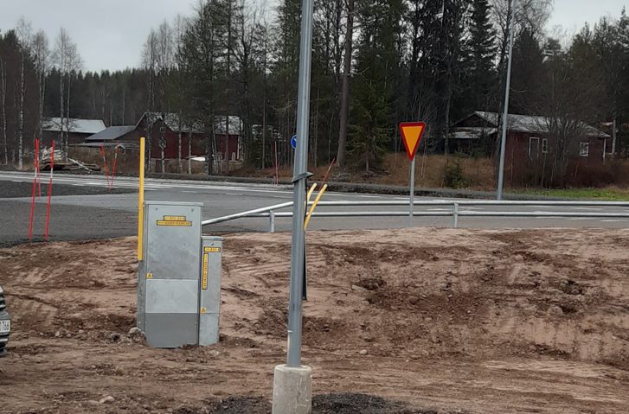Antal belysningscentraler och placering i ett område styrs av spänningsfall och utlösningsvillkor. BC ska placeras på platser som är lättåtkomliga att stanna med fordon samt säkra ur trafiksynpunkt. Plasten ska även väljas med hänsyn till närmsta lämpliga servisanslutning.

Centraler ska placeras i enlighet med EBR KJ 41:21.

Figur ‑: Bild på placering av BC som ger ögonkontakt med trafik. Foto: VSN

Lucköppningar ska vara placerat så att servicepersonal har mötande trafik i ögonriktningen. BC ska även kunna betjänas av underhållspersonal obegränsat över tid, med hänsyn till vegetation och andra miljöomständigheter.

Se avsnitt 3.3.1 gällande standard för märkning i centraler.

### Undercentral

Undercentraler (UC) avser de skåp som är underordnade till belysningscentraler (med mätare). UC får inte gjutas in i konstruktioner utan ska stå i nära anslutning till belysningen den matar. Placering av UC intill tunnlar ska särskilt beaktas så de inte placeras vid lågpunkter med hänsyn till översvämning.

Skåp till UC anpassas till behov men säkringar ska utföras så selektivitet uppnås i anläggningen.

Säkringar ska vara av typ diazed i samtliga anläggningsdelar för belysning. I sådant fall att uttag finns för julbelysning i anläggningen skall uttag vara utrustade med jordfelsbrytare.

### El-abonnemang

Beställare bekostar ny el-servis med nytt abonnemang med uppgifter från denne om inget annat anges.

Entreprenören administrerar och beställer ny el-servis enligt nedanstående anvisningar från aktuell nätägare, inkluderad både för- och färdiganmälan.

Föranmälan görs exempelvis vid behov av nytt abonnemang till BC, ändring av huvudsäkring i BC eller vid behov av reservkraft. Färdiganmälan görs exempelvis efter BC är monterad och servis kan kopplas in.

Observera att för- och färdiganmälan bör göras i god tid, då nätägaren kan behöva bereda sitt nät innan ändringen är möjlig att verkställa.

#### Borlänge energi

För- och färdiganmälan för belysningsnätet inom Borlänge energis nätområde görs via tjänsten föranmälan.nu. Lär mer om detta på [www.borlange-energi.se/el/elnatet-i-borlange/ny-eller-andrad-elanlaggning](http://www.borlange-energi.se/el/elnatet-i-borlange/ny-eller-andrad-elanlaggning) .

#### Ellevio

För- och färdiganmälan för belysningsnätet inom Ellevios nätområde görs via tjänsten Installatörswebben eller via blankett. Läs mer om Installatörswebben och hur du registrerar dig på [www.ellevio.se/partner](http://www.ellevio.se/partner) .

#### VB Elnät (Västerbergslagens Elnät AB)

För- och färdiganmälan för belysningsnätet inom VB-elnät nätområde görs via entreprenörens användare på ”Installatörsportalen”. För mer information se VB-elnäts dokument, ”Installationsregler Västerbergslagens Elnät”.

## Schakt

Utförs enligt EBR KJ. Förläggningsdjup anpassas så att kring fyllning kan utföras med minst 0,1 m över kabel. Kablar samförläggs i största möjliga mån.

Schakt och rörförläggning ska i regel ske på kommunal mark, vid annat fall se 2.2.1 Belysning på icke kommunalmark. Andra aktörers ledningar ska också beaktas samt gällande säkerhetsavstånd till dessa. Innan schaktarbete påbörjas ska en kontroll göras via ”Ledningskollen”. Samt kontroll efter fornlämningar och särskild skyddad natur, se avsnitt 4.6 om naturskydd.

Innan schaktning påbörjas ska entreprenören ansöka om grävtillstånd och trafikanordningsplan hos Ludvika kommun. Detta görs via [Geomatikks hemsida](https://geomatikk.se/), som tillhandahåller administration för grävtillstånd åt Ludvika kommun).

Vid schakt invid kraftkabel ska utförande personal vara utbildad i ESA samt en (1) person i arbetslaget ha minst BB3 utbildning (Begränsad Behörighet).

## Kabel & kabelskyddsrör

Nytt belysningssystem ska normalt vara av typ 4-ledarsystem (TN-C).

Kabel mellan stolpar ska vara N1XE-U 4G10 med ledare av koppar och gul yttermantel. Kabel ska förläggas i SRN 50 mm kabelskyddsrör och under hårdlagda ytor ska SRS 110 mm kabelskyddsrör förläggas med kabel och SRN 50 rör dras inuti. Om annan kabel eller rör föreslås, ska kommunens belysningsansvarig kontaktas för godkännande. Kabeldragning ovan mark skyddas i OMG rör.

Kabeldragning i/på konstruktioner drags i ingjutna/förankrade rör, för montage i exempelvis tunnlar. Storlek på rör dimensioneras efter kabel. Kabeln storlek är minst 3G2,5 med mantel av ex. FXQ-EASY eller EQLQ.

Kablage ska i möjligaste mån samförläggas. I fall där samförläggning orsakar längre kabel ska samråd göras med beställare för att utvärdera vilken dragning som blir mer kostnadseffektiv.

Oisolerad kabel av typ blanktråd får inte förekomma i nya anläggningar.

### Ledning i stolpe/ Armaturkabel

Ledning i stolpe ska vid klass I armaturer vara av typ 3G1,5 och vid klass II armatur vara av typ 2G1,5 ex. av manteltyp FQQ eller H07RN-F. Samtliga armaturkablar ska ha en extra längd på 0,5m. Vägbelysningsarmaturer som beställs till Ludvika Kommun ska levereras med förmonterad kabel.

Eventuell styrkabel för armaturstyrning(för ex. DALI eller DMX) i stolplucka ska ha isolerad toppklämma med kabelanslutningarna vänd neråt. Kablarna kan exempelvis fästas med buntband för att säkerställa detta.

### Kabelskarv

Ny kabel i mark får skarvas mot befintlig kabel, dock ska ny kabel i möjligaste mån användas så att skarvar kan undvikas. Samtliga skarvar ska efter utförande isolations mätas och protokollföras.

Skulle kabel med mindre dimension än 10mm2 vara vid behov av skarvning ska samråd med kommunens belysningsansvarige ske, för vidare lösning.

Skarv ska vara av typen krympskarv. T-skarvar eller skarv mellan 5-ledare och 4-ledare får inte under några omständigheter förekomma.

## Fundament

Stolpe och pollare ska monteras i prefabricerade fundament, så att byte av stolpe kan ske utan schaktarbeten. Platsgjutet fundament för stolpe och pollare får inte användas. Dimensionering av fundament ska i första hand utgå ifrån stolpleverantörens rekommendation.

Med undantag av följande:

* Fundament vid stolpplacering i brantare slänter än 1:2 eller vid mjuk mark ska högre fundament användas för minskad risk för lutande stolpar.
* 700mm fundament ska inte användas även om tillverkaren rekommenderar det, det ska vara minst 900mm.

Ovanstående undantag gäller inte eftergivliga stolpar, då endast rekommenderat fundament av stolptillverkaren är krock-testad med aktuell stolpe. Skulle annat fundament användas gäller inte stolptillverkaren tester och garantier och följden vid eventuell påkörning blir oförutsägbar.

Låskil och täckhuv ska passa till stolpe och fundament. Stolpe får ej ligga mot fundamentet, låskil ska finnas runt hela stolpen.

Vid montering av fundament ska följande beaktas:

* 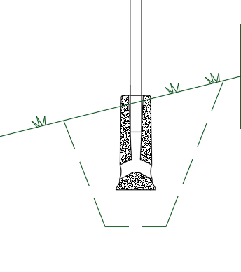Fundament monteras så att stolpe ej lutar mer än 5mm per meter över färdig mark.
* Eventuella justerskruvar ska vara oåtkomliga vid färdigt utförande.
* Fyllning får ej täcka huv och kil.
* Avstånd mellan mark och fundaments topp får inte överstiga 100mm.
* Fundament ska orienteras så att in och utgående kabel/kabelskyddrör i fundament förläggs så att risken för skador på kabel och rör minimeras.
* 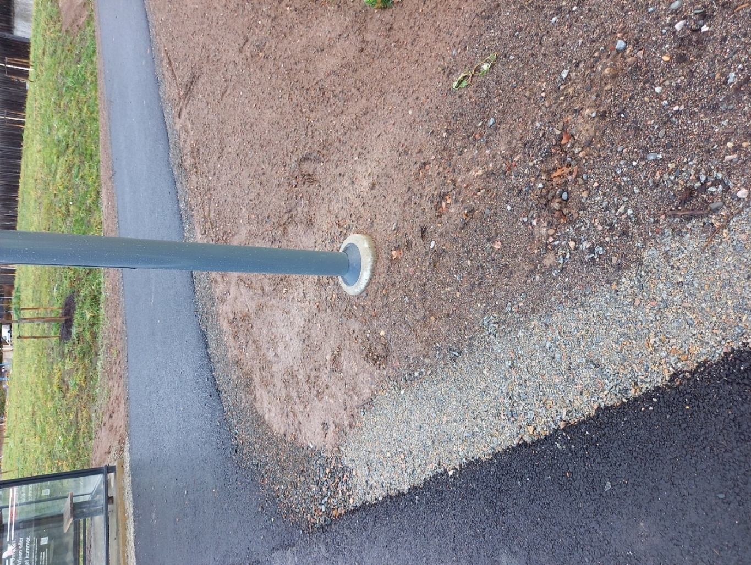Fundament ska inte placeras på privat mark utan särskilt markupplåtelseavtal. Avtal hanteras av Ludvika kommun Teknik & Projekt.
* Fundament ska vid sättning placeras på rak stabil yta, för att undvika senare justering som kan skada kablage.
* Fundament ska monteras så att översta marklagret är underhållsfritt 50cm i diameter runt stolpe.
* Fundament får inte placeras i dikesbotten.
* Kontroll av fundamentets lutning ska ske efter montage för att avgöra behov om eventuell efterjustering.

Figur ‑: Bild och ritning på godkänt fundament i slänt. Foto: VSN

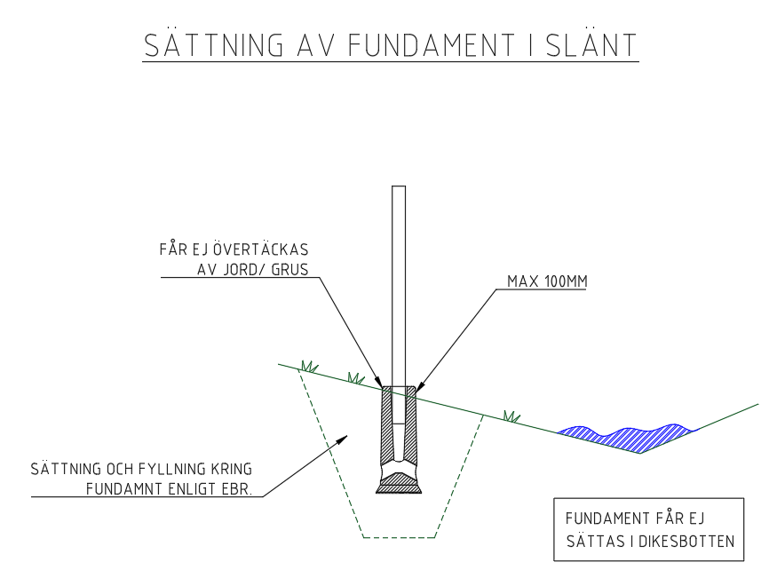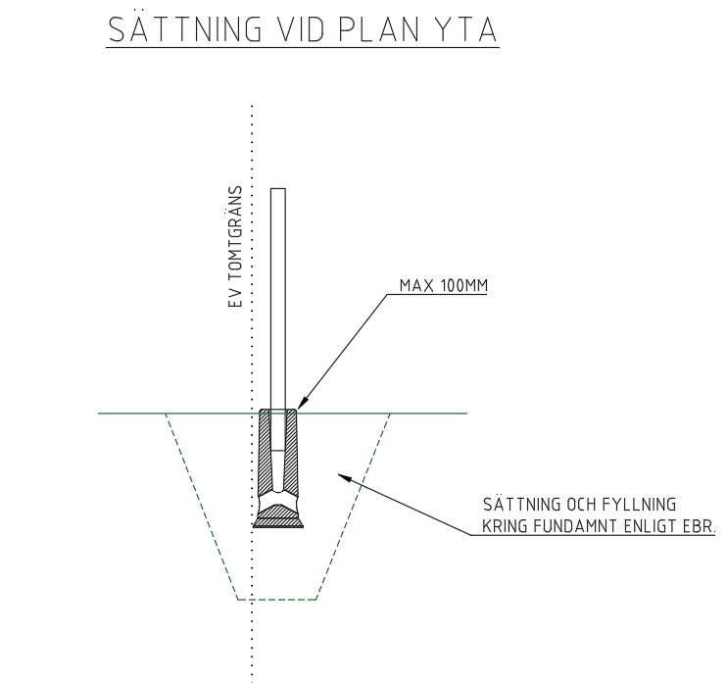

Figur ‑: Exempel på godkänt fundament, i slät med dike och platt yta.

Till högmaster och övriga stolpar väljs och monteras fundament enligt tillverkarens anvisningar.

Avståndet till stolpe ska mätas från vägbanekant (inte stödremsa) till fundamentets sida.

## Stolpar

Belysningsstolpar i Ludvika Kommuns anläggning ska utformas enligt kommunens vägprofiler, se avsnitt 4.2. Bedöms en placering inte finnas bland dessa vägprofiler utförs en stolpbedömning av entreprenören som presenteras till kommunen. Stolpbedömningen baseras på riktlinjerna beskrivna nedan.

Kriterier för stolpar utanför vägprofiler:

* Belysningsstolpar ska anpassas till ytan som har ett belysningsbehov, exempelvis bredd av vägbana eller GC-väg. Rak stolpe ska vara lika hög som vägen är bred + stolpens avstånd från vägbanekant. Alternativt ska stolpe med arm vara lika hög som vägen är bred och armen motsvara stolpensavstånd från vägbanekant. Samtliga stolpars längd ska anpassas efter hela meter och avrundas till närmsta heltal vid behov.
* Maximalt stolpavstånd (CC) planeras enligt, stolphöjd x 5.   
  Ex. 6m stolpe x 5 = 30m CC. Undantag kan göras vid reinvesteringsprojekt i samråd med belysningsansvarige på Ludvika kommun.
* Vid eventuellt hinder som ex utfarter eller tomter kan stolpavstånd justeras med +/- 3m.
* Stolpar placeras minst 1m från GC och vägbanekant med hänsyn till snö- och gräsröjning. Undantag gäller för stolpar i trottoarkanter intill privat mark.

Oavsett vägtyp ska samtliga stolpar ha korrosionsskydd av typ rotlack eller likvärdigt. Stolpar ska vara CE märkta.

På vägar med hastighetsgräns >70 km/h ska eftergivliga stolpar av typ LE/HE användas. Stolparna ska placeras 2m från vägbanekant.

Gatuskyltar och andra liknande skyltar får inte monteras på belysningsstolpar. Detta medför ökad sidobelastning vilket kan orsaka påskyndad rostbildning och ökade vindlaster, som kan få till följd att stolpen välter eller går av. Undantag från kravet gäller då stolpen är dimensionerad för skyltar, detta ska då tydligt framgå i slutdokumentation tillsammans med prestandadeklaration från stolpleverantör.

### Stolplucka

Stolparna ska vara försedda med luckskruv av typ TORX PIM (klåfingerskruv).

Gängorna ska vara insmorda med väderbeständigt fett eller kopparpasta. Stolplucka ska vara vänd så servicepersonal vid arbete möter trafiken med blicken. Undantag gäller för stolpar på broar utanför räcken, som ska va riktade centrerat in mot körbanan.

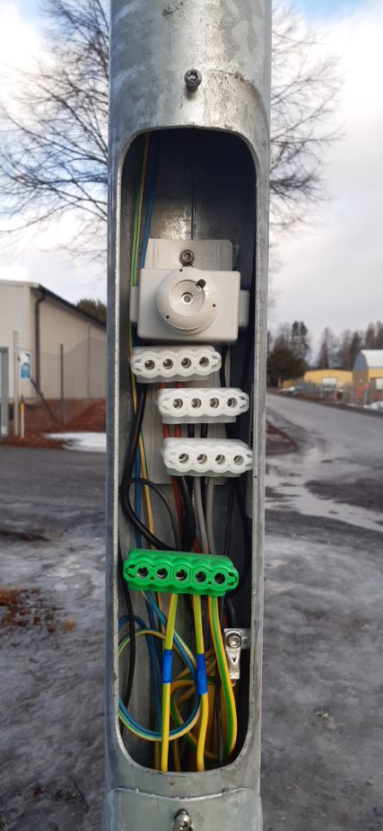Varje armatur avsäkäras separat i plastisolerad stolpcentral 6A. Varje armatur ansluts med separat skyddsledare. Om fler armaturer ansluts ska det kompletteras med fler stolpinsatser/säkringselement.

Figur ‑: Bild på TORX PIM för stolplucka. Foto: VSN

Plintar ska vara isolerade och med MK-ledning/ kabelsko som skyddsjordning av stolpe (+låsbricka vid skruv). Plintarna monteras i horisontella nivåer uppifrån och ner L1 (Brun), L2 (Svart), L3 (grå) och PEN plint (med skruvarna riktade mot luckan), så att bra överskådlighet erhålls.

Ledning som är sektionerad (skild/urkopplad kabel) eller fungerar som skilje mellan grupper ska ha isolerad toppklämma.

Pollare som är utrustade med separata stolpluckor avsäkras för sig. De pollare som inte har stolplucka avsäkras i intilliggande belysningsstolpe med en extra säkring.

Figur ‑: Exempel på godkänd kabeldragning och koppling i stolpcentral. Foto: VSN

## Övriga montagesätt

### Linspänn

Vid uppsättning av nya armaturer eller annan ny åtgärd på befintlig vajer ska vajer och linspännslås på fasad (eller motsvarande) bytas ut.

Vid varje ny installation ska dragprov utföras vid infästning i vägg så att dragkraften klarar säkerheten inklusive vindlast och vikt, med marginal, för hela den upphängda anläggningen.

Vid nytt fäste eller krok i vägg (även för ledning och kopplingsdosa) ska fastighetsägaren kontaktas för sitt godkännande samt att det upprättas en byggnadsteknisk lösning med t.ex. kemankare, eller liknande, som borras och fästes in i bjälklag.

### Pollare

Skall vara av typ IK10 och placeras så ljuspunkthöjd inte bländar förare.

### Markinfälld

Skall i möjligaste mån undvikas, förslag på markinfälld lösning skall godkännas av kommunens belysningsansvarige.

## Armaturer

För att minska energiförbrukningen ska LED-belysning användas vid nybyggnation av belysnings- och armaturbyten. Annan ljuskälla ska godkännas av kommunen. Samtliga armaturer ska beställas med förberedelser för smart styrning, enligt 1.8 Styrning.

Armaturer med dess tekniska förutsättningar ska anpassas efter Ludvikas vägprofiler, för att undvika stor variation i anläggning och skapa extra kostnader för drift och underhåll. Armaturens ljusflöde baseras på angiven belysningsklass i vägprofiler, lins ska i möjligaste mån väljas utifrån tidigare val för att minska variation i anläggningen.

Armaturer ska minst uppfylla följande tekniska krav:

* Livslängd(armatur): 100 000h L80B50
* Livslängd(drivdon): 100 000h
* Garanti: 5år
* Färgåtergivning index: Minst Ra70
* Färgtemperatur: 3000k (4000k på övergångställen).
* Slagtålighetsklass: IK06 vid <4m och IK08 vid >4m. (Vid montage i utsatta områden, ex gångtunnlar skall IK10 uppfyllas.)
* Isolationsklass: Klass I eller II
* Kapslingsklass: IP65
* MacAdam: SDCM 5
* Korrosionsklass: C3

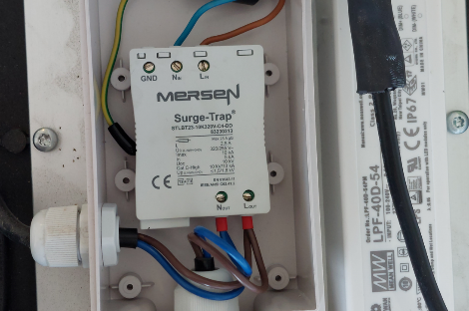

Armaturhuvud för väg och GC-belysning ska vara av aluminium. Vid annat typmontage kan annat material vara aktuellt efter godkännande från Ludvika Kommun. Vid tillfällen då armatur sitter i trästolpar ska armatur av typ klass I användas.

Vid platser särskilt utsatta för exempelvis åsknedslag ska armaturer även förses med ett extra 10kV transientskydd/ överspänningsskydd.

Figur ‑: Exempel på överspänningsskydd monterad i en gatuarmatur. Foto: VSN

## Styrning

### Armaturstyrning

Samtliga armaturer vid nyinstallation ska beställas med ZD41 don och Zhaga-sockel på armaturens ovansida. Armaturer kan kompletteras med Zhaga-sockel på undersida vid behov av närvarostyrning på önskemål av kommunen. Utreds vis projektstart och godkänns av kommunens belysningsansvarige.

Styrnoder till armaturer förberedda med Zhaga-sockel ska vara kompatibla med TALQ-protokollet, och ska vara av typ City Touch eller likvärdig. Om annat styrsystem föreslås ska ansvarig hos kommunen först godkänna detta.

Samtliga armaturer ska kunna övervakas och styras via samma styrsystem och panel. För de typarmaturer som på grund av utseendet, form eller typ inte kan ha sockel ska extern lösning erbjudas och presenteras inför kommunens belysningsansvarige.

Där behov av styrsystem för styrning av färgat eller dynamiskt ljus, exempelvis via styrprotokoll DMX, ska styrsystem utredas i varje enskilt fall. Styrsystem behöver ej vara sammankopplat med annat överordnat styrsystem.

### Centralstyrning

Styrning i central bestäms alltid i samråd med Ludvika kommuns belysningsansvarige. Belysningsstyrning ska utredas utifrån anläggningens plats och utformning vid projektstart.

Styrning med styrtråd (slavtändning) får inte förekomma på nya anläggningar.

# Regler FÖR BIBEHÅLLANDE AV ELSÄKERHET

Följande kapitel omfattar förtydliganden av regler och krav för bibehållande och förbättring av elsäkerheten inom Ludvika kommuns belysningsanläggning.

## Krav på behörighet

### Krav personal

Elinstallationsföretaget som utför arbete i Ludvikas belysningsanläggning ska vara registrerat hos Elsäkerhetsverket (Elsäkerhetslagen 2016:732). Entreprenörer som utför jobb i en elanläggning ska vara ett behörigt elinstallationsföretag och inneha rätt kompetens för att utföra ett säkert arbete. Samt kunna uppvisa godkänt ESA-intyg.

Schaktentreprenören ska vara registrerad för kabelförläggning i mark hos elsäkerhetsverket. Används ej registrerat företag för schaktarbete ska personal från behörigt elinstallationsföretag närvara vid utförande.

### Krav extern utförare

Arbete som utförs av extern entreprenör (ej drift och underhåll) ska alltid kontakta kommunens drift- och underhållsentreprenör, i god tid innan arbete i LKs belysningsnät påbörjas. Inför anslutning ska alla provningar och kontroller vara utförda och godkända av LKs belysningsansvarige. In- och urkoppling mot befintligt kabelnät ska utföras av kommunens driftentreprenör.

## Regler för belysningsanläggning

### Belysning på icke kommunal mark

Vid planering/arbete av belysning på icke kommunal mark ska markägaren kontaktas för upprättning av nyttjanderättsavtal och tillstånd. Finns ett upprättat avtal ska fastighetsägare bli informerade minst 5 arbetsdagar innan utförandets start. Bas-P ska föra ett samråd innan utförandet med LKs belysningsansvarige för upplysning om eventuella fastigheter som kan bli berörda av belysningsarbetet.

Fastigheter eller mark ägd av Ludvika Kommun Fastigheter AB (LKF), räknas inte som kommunal mark.

Finns förhinder intill befintlig belysning på privat mark ska markägaren bli informerad om åtgärd enligt LKs dokument, *Blockerad lyktstolpe - brev till fastighetsägare.docx.*

Ny belysning avsedd för ex väg i offentliga miljöer får heller inte placeras på fasader ägda av andra aktörer. Se avsnitt 1.6.1 för linspännsbelysning.

Vid planering/arbete av belysning på trafikverkets vägar ska ledningstillstånd sökas via trafikverkets hemsida, gäller både vid nybyggnation, ombyggnad och rasering av anläggning.

Ansökan ska utformas enligt trafikverkets krav på underlag som anges på deras hemsida under ”Ledningsärende som rör belysning”. Ombyggnation kan exempelvis vara att byta armaturer på befintliga stolpar, att sätta upp fler stolpar i en befintlig anläggning, eller att byta stolpar eller kablage i befintlig anläggning. Kommunal belysning på statliga vägar ska enligt Trafikverkets krav uppfylla VGU, undantag kan ges för underhållsarbete och byte av armaturer.

Vanliga underhållsåtgärder som att byta ljuskällor i befintliga armaturer kräver inget ledningstillstånd, men ledningsägaren ansvarar för att upprätta arbetsplaner för trafik- och skyddsanordningar. För mer information om ledningsansökan och innehåll, se Trafikverkets hemsida [Ledningsärende som berör belysning](https://bransch.trafikverket.se/tjanster/ansok-om/tillstand/Ansok-om-ledningsarenden-inom-vagomradet/infor-ansokan-om-ledningsarende-vag/ledningsarende-som-beror-belysning/).

### Extern utrustning i belysningsnät

El-utrustning av annan typ än belysning är inte tillåtet i kommunala belysningsnätet.

Utrustning med annat syfte än att belysa offentlig miljö inom Ludvika Kommun, ska matas av separat central med egen mätning om inget annat är överenskommet med belysningsansvarig på kommunen. Detta kan exempelvis omfatta, lysande reklamskyltar, utrustning på busshållplatser och fasadbelysning som inte bidrar till funktionsbelysning i offentlig miljö. Julbelysning som ägs av kommun är ett undantag.

Detta gäller även lekplatser, parker eller parkeringar som tillhör annan avdelning inom kommunen. Tillfälliga elanläggningar med evenemangsskåp får endast kopplas in via undercentraler med annan ansvarig avdelning än belysningsavdelningen på Ludvika kommun.

Ludvika kommuns belysningsanläggning ska uppfylla krav ställda i IKN-förordningen gällande ellagen om nätkoncession.

Belysningsanläggningar kan innehålla annan utrustning om dess huvudsyfte och förbrukning fortfarande är belysning. För att förtydliga ansvaret internt (LK) skall sådan anläggning skyltas och fördelas enligt modell nedan. Skylt i BC skall informera att centralen även ström sätter följande skåp/anläggning.

Exempel på utrustning aktuell för inkoppling på undercentral är följande:

* Reklamskyltar
* Värmekablar
* Brandposter
* Idrottsplatser
* Skolgårdar
* Busshållplatser och kurer
* Elljusspår
* Event
* Laddare av olika typer
* Ej offentlig belysning på mark ägd av LKF.

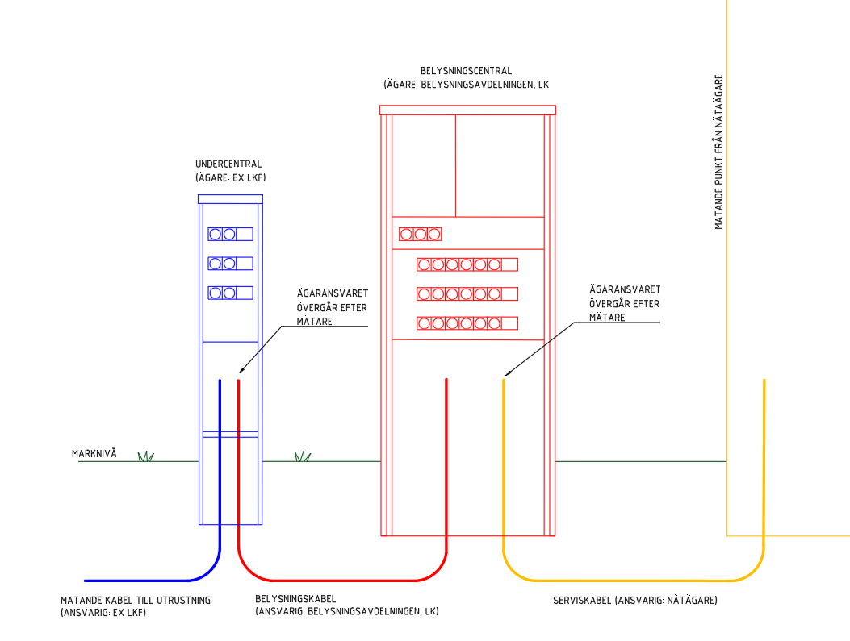

Figur ‑: Illustration över ansvarsfördelning i delad belysningsanläggning.

### Separering av sambyggda nät

Ludvika Kommun ska åtgärda belysningsnät som inte är separerade från annan anläggningsinnehavare. Därför ska påträffade sambyggda anläggningar informeras till belysningsansvarige på LK så anläggningen kan planeras in för separering.

Anläggningar som per definition är sambyggda är när..

* ..en eller flera kablar i ett belysningsnät är ansluten till ex. statligt nät och el används till anläggningar som har olika innehavare.
* ..de matas av samma central och/eller abonnemang.
* ..belysningsstolpar har fler armaturer med olika ägare.
* ..kommunen äger armaturen men stolparna ägs av ex nätägare.

Vid separeringar av belysningsnät ska främmande anläggningsdelar som exempelvis kaskadkopplad tändning, möjlighet till så kallad slingmatning m.m. avlägsnas från anläggningen.

Berörda ägare ska kontaktats för samråd i samband med planering av separering. Förändringar i sammatade belysningsnät får inte ske utan att samtliga ägare av det sammatade nätet godkänner förändringen.

Upptäcks privata anläggningar som olovligt kopplats in sig på kommunalt belysningsnätet, ska i sådant fall kabeln avlägsnas från nätet omgående. I stöd av 8 kap. 10 § Brottsbalken (1962:700) ska även en polisanmälan upprättas av belysningsansvarige på LK i samband om olovlig utrustning upptäckts i belysningsnätet.

### Hantering av omätta anläggningar

Ludvika Kommun ska åtgärda belysningsnät som saknar mätning (elmätare) från nätägaren. Därför ska påträffade omätta anläggningar informeras till belysningsansvarige på LK så anläggningen kan planeras in för ombyggnation vid behov och/eller föranmälan till nätägare.

Omätta anläggningar får inte enligt lagen förekomma och får heller inte byggas ut.

### Övertagande av annan huvudmans anläggning

Övertagande av annan huvudmans anläggning ska granskas och godkännas av kommunens gatubelysningsansvarige.

LK övertar inte el-farliga anläggningar, krav på anläggning kan däremot variera och varje enskilt fall därför granskas innan eventuell överlämning.

### Hantering av belysningsutrustning i nätstationer

Belysningsutrustning (elmätare, styrutrustning eller säkringar) till nya anläggningar får inte sambyggas med nätägares stationer.

Befintliga BC placerade/ inbyggd i nätägares stationer ska flyttas ut i markskåp. Skåpet ska placeras på en plats som inte stör eller hindrar stationsbyggnaden och dess utrustning.

## Besiktning och kontroll för idrifttagning

### Besiktning av anläggning

Innan ny eller reinvesterad anläggning övergår till Ludvika kommuns ansvar, ska en slutbesiktning av tredje part utföras. Efter genomförd och godkänd besiktning övergår anläggningen och ansvaret till kommunen. Senast två veckor innan besiktningen ska dokumentation över anläggningen överlämnas till LK. När godkänt protokoll av besiktningsmannen lämnas över, är anläggningen godkänd att ta i drift.

Innan godkänd och överlämnad anläggning är det entreprenörens ansvar att anläggningen är elsäker.

### Inmätning av anläggning

Samtliga nya belysningspunkter ska i samband med utförande mätas in och kabeldragning dokumenteras innan återfyllning sker som underlag till relationshandlingar för dokumentation. Inmätningar ska se i referenssystem SWEREFF 99 15 00.

Ytterligare påträffade ledningar eller kablar inom arbetsområdet ska inmätas och redovisas på relationsritningarna. Se 3.2 för mer information om dokumentation.

## Inspektioner

### Hantering av driftstörningar

Allvarligare störningar som kan innebära risk för el- eller trafiksäkerheten eller risk för skador på fysiska personer och egendom åtgärdas omgående. Som allvarlig störning betraktas också större gruppfel eller fel i belysningscentral.

Inställesetid för åtgärder regleras enligt avtal med drift- och underhållsentreprenör.

### Kontroll av trästolpar

År 2022 är ca 2000 av 7300 stolpar i kommunen belysningsnät trästolpar, varpå de flesta är på landsbygden.

Kontroll/besiktningsintervall i form av en rötskadebesiktning av befintlig trädstolpsanläggningar ska ske på ”ny” trädstolpsanläggning första gången inom 20år där, efter minst vart 8e år.

Kontroll ska även ske på följande:

* Ledningar får inte ligga mot trädgrenar eller annan vegetation.
* Nedledning sitter ordentligt och att nedledningslinan är fastsatt i stolpen.
* Staglina inte saknas eller är skadad och har gulsvart varselmärke.

### Kontroll av metallstolpar:

Befintliga stolpar i gjutjärn, stål, aluminium eller magnelis ska kontrolleras första gången inom 20år där efter minst vart 8e år. Skador så som rost, repor, och bucklor som kan utgöra risker för stolpens hållbarhet och livslängd ska dokumenteras och delges kommunen. De skador som bedöms skapa risk för ras, åtgärdas omgående.

## Arbete i eller intill elnätägareanläggning

Ludvika kommun har sin belysningsanläggning fördelad på fyra olika nätägare. Av elsäkerhetsskäl är det därför ett krav för all personal som utför arbete inom Ludvikas belysningsanläggning att följa aktuell nätägares driftsrutiner vid utförande.

### Borlänge energi

Ludvika kommun äger en belysningsanläggning (TP215) inom Borlänge energis nät som saknar egen belysningscentral och tänds från transformatorstationen.

Det finns även en ljuspunkt (9603) som är sambyggd med Borlänge Energi. Denna ronderas årligen av Borlänge Energi.

Vid arbete på ljuspunkt 9603 och anläggning TP215 ska person arbeta enligt ESA samt kontakta driftsansvarig på Borlänge Energi. Se kontaktlista. (

### Ellevio

*”Alla personer som utför arbete i eller besöker anläggningar ska alltid kontakta Ellevios Nätdriftcentral (NDC) vid in- och utpassering. Kontakt med NDC sker på telefonnummer 054-558250”* Vid kontakt ska information om ärende och vilka som går in/ut anges.

För mer information, läs ” Tillträde till Ellevios anläggningar”, kontakta Ellevios kundtjänst vid frågor.

### VB Elnät (Västerbergslagens Elnät AB)

Ett antal belysningscentraler finns fortfarande i VB Elnäts transformatorstationer. För tillträde till dessa krävs att personal utför arbete enligt ESA och för samråd med driftcentralen. För att kvittera ut personlig nyckel kontaktas VB Elnät.

### Smedjebackens kommun

Vid tillträde i dessa anläggningar ska person arbeta enligt ESA samt kontakta Teknikchef på Smedjebackens Energi. Se kontaktlista.

.

## Belysning intill HSP-ledningar

Belysning intill högspänningsledningar (HSP) ska följa Publikationen *”Säkerhet nära elektriska ledningar”,* lokala elnätbolagets direktiv samt ESAs föreskrifter. Med anledning av säkerhetsavstånd, för att minera risker i arbetsområden, induktion m.m.

Kontakt ska alltid tas med nätägare vid planering av belysningsanläggning intill HSP-ledning, för att säkerställa krav på varje enskild plats, då förutsättningar i miljö och anläggningar som kan påverka.

Exempel på krav kan vara säkerhetsavstånd mellan belysningsstolpen och närmsta ledning, val av icke ledande material på stolpe och säkerhetsavstånd mellan de närmsta metalliska delarna på båda anläggningarna.

# REGLER och KRAV FÖR PROJEKT & DOKUMENTATION

Följande kapitel omfattar förtydliganden vid planering i olika projekttyper och stadier, med förtydliganden kring behov och krav av handlingar för belysningsdokumentation.

## Projekttyper belysning

### Reinvesteringsprojekt

Reinvesteringsprojekt i belysningsanläggningar beställs av LKs belysningsansvarige inom ramen av drift- och underhållsavtalet och/eller tröskelvärdet i LOU. Arbeten kan syfta till specifika åtgärder i befintliga belysningsanläggningar så som armturbyten, stolpbyten eller liknade. På grund av projekttypens smala omfattning kan aktuella krav i Ludvikas policy bli tillfälligt åsidosatta av ekonomiska driftsskäl.

Ex (del 1). Ett armaturbyte i befintlig anläggning med trästolpar (som står med varierade avstånd 40-70m), får till följd att kommunens policykrav på både ljusbild och val av armatur (beräknad på de standardiserade vägprofilerna) inte går att uppfylla om bara armaturbytet ska utföras.

Skulle en reinvestering resultera i behov av ”följdåtgärder” för att uppfylla krav i Ludvikas Belysningspolicy, är det Bas-P ansvar att se till att konfliktpunkterna med tillhörande lösningar lyfts fram till LKs belysningsansvarige. Beslut om konfliktpunkterna ska ges av kommunen innan projektet fortlöper, då följdåtgärder kan få stora ekonomiska effekter.

Ex (Del 2). Armaturbytet enligt ovanstående förutsättningar (del 1) orsakar att armaturerna inte kan uppfylla kravställd ljusbild och val av armatur i policyn. För att uppfylla kraven behöver stolparnas placering justeras… Om stolparna ska flyttas behöver även stolparna utvärderas om de är lämpliga för återbruk. Uppfyller dem gällande policykrav och är dom i lämpligt skick? Flytt av stolpar inkluderar även schaktarbete och nytt kablage.

Dvs. att uppfylla regler och krav vid exempelvis ett armaturbyte kan resultera i följdeffekter som gör att andra delar i anläggningen också behöver åtgärdas och bytas ut. Om detta bör genomföras nu, vid annat tillfälle eller överhuvudtaget ska därför beslutas med hänsyn till behov i hela Ludvika kommuns belysningsanläggningar.

### Upphandlade belysningsprojekt

Vid behov av större belysningsprojekt över rådande tröskelvärde samt drift & underhållsvärden ska belysningsprojekt upphandlas enligt AB04 eller ABT06 (Utförande- eller Totalentreprenadsform).

Handläggande konsult ansvarar för framtagande av förfrågningsunderlag ska anpassa utformningen efter Ludvika kommuns regler och krav i kombination med projektets specifika behov. Skulle det uppkomma konflikterande krav mellan regler och krav mellan projektspecifikationer är det Bas-P ansvar att se till att dessa med tillhörande lösningar lyfts fram till belysningsansvarige innan projektet läggs ut för upphandling.

#### Upphandling

Upphandlingar för projekt ska följa lagar och regler gällande tröskelvärden och direktupphandling enligt svensk lag. Se upphandlingsmyndighetens hemsida för aktuell information och värden.

Upphandlingsunderlag ska upprättas enligt svenskbyggtjänsts AMA, senaste versionen. Handlingarna ska följa AMA:s hierarkiska ordning och givna krav med tydliggörande under vardera rubrik relevanta för projektet.

Samtliga förfrågningsunderlag ska innehålla Administrativa föreskrifter, Teknisk beskrivning med tillhörande handlingar. Beroende på upphandlings typ bifogas även förteckningar, ritningar, m.m. Aktuella handlingar för el/belysning ska samordnas med övriga teknikområden i projekt.

Övriga anläggningsrelaterande bilagor för FFU:

* Vid beställning av ny el-servis ska grunduppgifter till föranmälan anges i förfrågningsunderlaget.
* Entreprenören ansluter kablar i funktionsfärdigt skick samt samordnar styrutrustningen för tändning och släckning med kommunens drift- och underhållsentreprenör.

## Projekteringsunderlag och Dokumentation

Samtliga handlingar och projekteringsunderlag som tas fram ska anpassas efter LKs mall för förvaltningsdokumentation, se mer under Figur 3‑1: Mall för innehåll av belysningsdokumentation. Handlingarna ska enligt denna mall utföras per anläggning (belysningscentral).

Belysning ägd av Ludvika Kommun ska vara inmätta, tilldelade ett stolp-ID och ha dokumenterade attribut på vardera belysningspunkten. Ex kabeltyp, anläggningsnummer, stolptyp och armaturtyp. Ritningar med modellfiler ska vara upprättade i referenssystem SWEREF 99 15 00. Ritningar ska upprättas enligt Bygghandling 90 eller SIS Bygghandlingar.

### Granskningshandling

Inför kommande belysningsprojekt bör inledande arbete i form av förslagshandlingar tas fram baserat på Ludvika Kommuns beställning och/eller behov. Handlingarna ska vanligen innefatta ett första utkast av *ritningar, materiallista* och *beräkningar*. Syftet med handlingen är att skapa en samsyn av projekt mellan beställare och utförare, för att tidigt kunna ta avgörande beslut.

Lämpligt i detta skede är att även göra en analys av miljöer enligt 4.6 för att kunna ta höjd av eventuella miljöanpassningar. Samt kontrollera väghållare då tillstånd av krävs enligt 43 § Väglagen (1971:948) för belysning på statliga vägar. Vid projektering skall projektör utföra samråd med trafikverket, för att kontrollera vilka krav från VGU som avropas och sedan presentera det till LK för godkännande.

### Bygghandling

Baserat på Granskningshandlingen sammanställs första Bygghandlingen med fler ingående detaljer i *ritningar, materiallistan* och *beräkningarna.* Samt underlag såsom *produktblad*, *anläggningsbeskrivning och centraldokumentation.*

Inför byggnation ska handlingen godkännas av LK, och stämplas om till ”Godkänd Bygghandling” med datum för dagen då LK godkänt granskningshandlingen.

I Bygghandlingsritningar ska även objekt för rasering redovisas.

### Relationshandling

Efter byggnation ska relationshandlingar färdigställas 14 dagar innan besiktning. Relationshandlingarna utförs med Bygghandlingen som grund där ändringar från utförandet läggs till i form av inmätningar eller kompletteringar.

I relationshandlingen ska det tydligt framgå hur de nya objekten är anslutna till befintligt nät. Raserade/ej existerande objekt ska tas bort från ritningen. Samtliga stolp-ID ska vara uppdaterade och stolp-ID för skrotning ska informeras till belysningsansvarige på LK. Dokument och ritningar stämplas till ”Relationshandling” med aktuellt slutbesiktningsdatum.

Förutom bygghandlingens ingående dokument för uppdatering ska även relationshandlingen inkludera *underlag för ljusdatabas, egenkontroller, servisinformation* och *foton* enligt LKs mall för dokumentation.

### Förvaltningshandling

Efter utförande av ett reinvesteringsprojekt ska befintliga Relations-eller Förvaltningshandlingar uppdateras i LKs databas. Samtliga underlag i mappstrukturen ska uppdateras. Dokument och ritningar stämplas till ”Förvaltningshandling” med nytt aktuellt slutbesiktningsdatum.

### Databas för förvaltningsdokumentation

Samtliga belysningsanläggningar ska vara redovisade och dokumenterade i kommunens databas för belysning. Vid om- och nybyggnationer ska databasen alltid uppdateras.

Databasen ska innehålla aktuell information gällande de kommunala anläggningarnas ingående komponenter och material, dess geografiska position och dess elektriska sammankoppling. Vid ändring i befintlig anläggning arkiveras inaktuell dokumentation i LKs belysningsregister. Databasen manövreras endast av kommunens belysningsansvarige och kommunens utnämnda eldriftsansvarige.

Samtliga anlitade aktörer ska därför leverera handlingar enligt följande tabells innehåll och mappstruktur. Mappstrukturen används per BC och levereras med gällande dokument vid varje färdigställt projekt.

|  |  |  |
| --- | --- | --- |
| **Nr.** | **Mapp och innehåll** | **Format** |
| **0** | **Underlag för ljusdatabas** Excel inkluderande, koordinater på stolpar, märkning, vilken BC som stolpen tillhör, armatur, senaste armatur byte m.m.  Mall tillhandahålls från LK. | Excel |
| **1** | **Anläggningsbeskrivning** Sammanfattning om anläggningen.  ”Vart är anläggningen”, ”Omfattningar”, ”Vilka belysningsprinciper används?”, ”Vilket material ingår”, ”Redovisning av eventuella projektspecifika anpassningar”. | Word/ PDF |
| **2** | **Materiallista** Sammanställande materiallista över ingående material i anläggningen, inkl. antal och art.nr.  Vid mer komplexa anläggningar levereras även FSA-tabell (Fundament, Stolpe, Armatur) som redovisar ingående produkter per littera använda i ritning. | Excel/ PDF |
| **3** | **Produktblad** Armatur/ljuskällor: Datablad från leverantörer med tillhörande montageanvisningar. Datablad ska tydligt redovisa produktens tekniska förutsättningar, såsom typ, storlek, vikt, produktens färg, effekt, ljusflöde, styrning, färgtemperatur, färgåtergivning, livslängd, IP-klass, IK-klass, isolationsklass, korrosionsklass.  Stolpe/fundament: Datablad från leverantörer med tillhörande montageanvisningar. Typ, storlek och material i produkten ska tydligt redovisas, är stolpar av eftergivlig typ ska även prestanda inkluderas.  Kopplingsmaterial: Datablad från leverantörer för kablar, fästdon, kopplingsmaterial i anläggningen. Montageanvisningar för aktuellt material ska även ingå. Storlek och version ska vara tydligt redovisat. | PDF |
| **4** | **Centraldokumentation** Produktblad/ritning över monterad central inkl. apparat- och kretsschema. För ny anläggning ska även gruppförteckning och översiktritning på anläggningen ingå. | PDF, Word |
| **5** | **Egenkontroller**  **Isolationsmätnings- och skyddsjordningsprotokoll** Entreprenören ska utföra mätningar och mätverktyg vid egenkontroll. Denne ska sedan leverera protokoll efter utförd kontroll på att material är monterat enligt projektets beställning. | PDF |
| **6** | **Belysningsberäkningar** Belysningsberäkning av aktuell plats och belysningsklass för armaturer som är använda i projektet. Anpassas efter kommunens krav i redovisade vägprofiler. | PDF |
| **7** | **Ledningslista och beräkningar** Beräkningar för utlösningsvillkor och spänningsfallskall redovisas vid längder över 1000m till sista ljuspunkt. Beräkningen ska visa vardera grupps sista stolpe med armatur, dvs den sista ljuspunkten på den längsta delen av matande kabel.  Vid utökning av anläggning längre än 1000m kontrolleras utlösningsvilkoret utifrån befintlig beräkning från nybyggnation. | PDF |
| **8** | **Servisbeställning** Kopia av förbeställning och färdiganmälan från nätägaren. | PDF |
| **9** | **Foton** Bilder på central benämnda enligt följande:  -(BC-namn)-1: Öppet skåp, översikt  -(BC-namn)-2: Stängt skåp, översikt  -(BC-namn)-3: Lägesbild tagen en bit ifrån (t.ex. andra sidan vägen) mot skåpet.  Motsvarande ska även utföras på undercentraler. | JPG, PNG |
| **10** | **Ritningar**  Ritningar för redovisning av anläggningen med ingående delar och kopplingar. Placeringar av stolpar, armaturer och skåp ska tydligt framgå, samt dragning av kablar. Finns skiljen i anläggningen ska även det redovisas här.  Belysningspunkter ska redovisas med angivet littera för vidare hänvisning till monterat material. Vid fall där anläggningar påverkar varandra, är i samma område eller sammankopplade ska intilliggande belysningsanläggning även redovisas i samma ritningsunderlag med annan nyans.  Ritningar ska utföras enligt Bygghandlingar 90 med systemnummer för svensk standard.  625: 400V System  631: Vägbelysning 634: Allmän kraft och belysning (Installations el i driftutrymme/teknikutrymme) | PDF, DWG |

Figur ‑: Mall för innehåll av belysningsdokumentation.

## Märkning i belysningsanläggning

Belysningsanläggningarna med dess komponenter ägd av LK ska märkas enligt regler och krav på märksystem.

Utförs underhåll på anläggning med gammalt märksystem ska befintlig märkning aktualiseras. Sker förändring endast på delar av en anläggningsgrupp ska märkning på föregående stolpar fram till central och nästkommande stolpar till slutet av gruppen även justeras. Märkning av nya och befintliga installationer ska ske enligt nedanstående.

Skyltar ska i allmänhet placeras så att dess budskap klart framgår och så att den lätt kan avläsas även när anläggningen är i drift.

### Märkning belysningscentral

#### Utsida

Skylt för centralmärkning ska fästas på framsidan av belysningscentralens utsida. Texthöjden ska vara min 25 mm. Skylt för märkning av komponenter i belysnings- och gruppcentraler ska ha texthöjd av minst 5 mm. Fabrikat på skyltmaterialet ska vara av märket Hammarprodukter eller likvärdig.

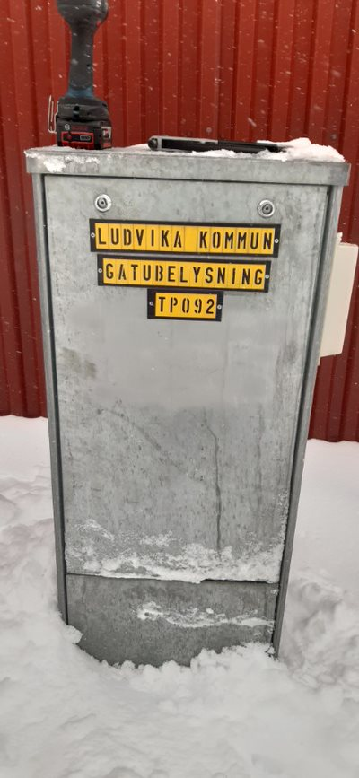Skyltarna ska fästas med rostfria skruvar eller popnit. Skylt får limmas om god och varaktig vidhäftning kan erhållas.

3st skyltar på lockets övre hälft ska monteras så dem är synliga på håll. Vid två dörrar, montera skyltarna dörren med låskolv.

Skylt 1: ”TPXXX”, (=TändPunkt + 3 siffrigt ID-nr).   
Skylt 2, ”LUDVIKA KOMMUN”   
Skylt 3, ”GATUBELYSNING”

Märkningsnummer för belysningscentral lämnas av kommunen.

#### Insida

**På belysningscentralers insida ska samtliga säkringshållare vara märkta. Samt ska centraler märkas med invändig skylt *”Kommunens entreprenör ska alltid kontaktas före arbete”.*

Figur ‑: Exempel på utsida av Belysningscentral. Foto: VSN

I sådant fall att BC även strömsätter extern anläggning ska en extra skylt sättas upp i BC. *”Denna central matar annan utrustning än belysning”.*

Figur ‑: Märkskylt inuti skåp. Foto: VSN

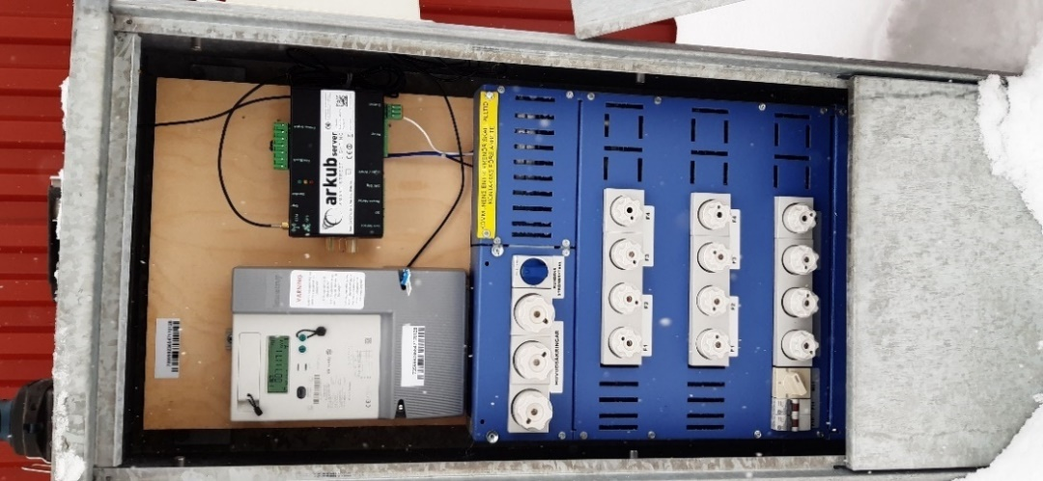***OBS, vid befintliga centraler som har kontaktor eller är koppad på sådant vis att anläggningen kan strömsättas av annan än inkommande servismatning ska skylt i skåp sättas upp. ”RISK FÖR OKÄND MATNING”***.

Förutom märkning ska även gruppförteckning (A4) och produktblad av centralen (med ingående apparat- och kretsschema) plastats in och sättas upp i centralen. Alternativt även

huvudledningsschema (A4) vid installation av ny anläggning med central.

Figur ‑: Insida central. Foto: VSN

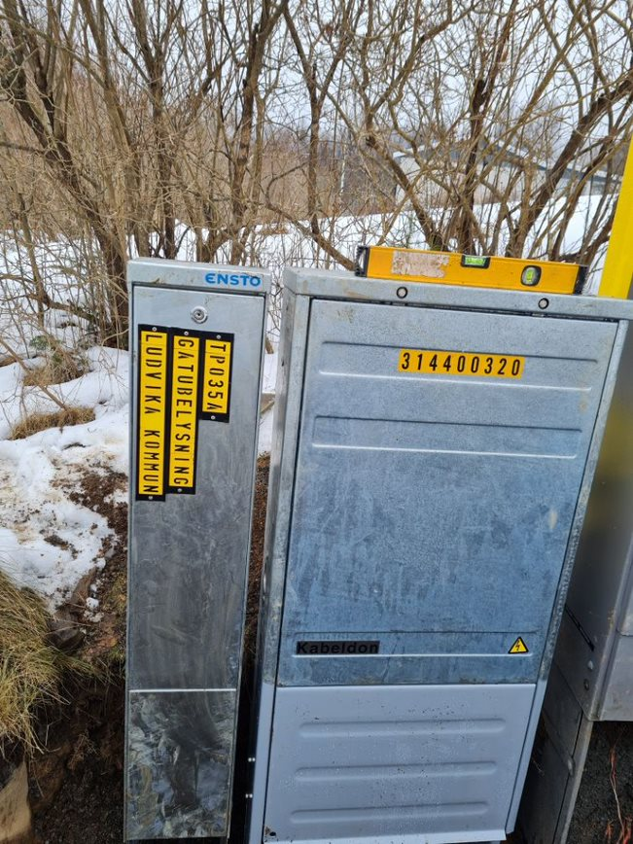Undercentraler för belysning märks med likvärdiga skyltar som belysningscentralerna. Med avvikelsen att skåpsbeteckningen kompletteras med nästkommande tillgänglig bokstav i alfabetisk ordning.

Skylt 1: ”TPXXXY”, (TändPunkt + 3 siffrigt ID-nr + bokstav).   
Skylt 2, ”LUDVIKA KOMMUN”   
Skylt 3, ”GATUBELYSNING”

Undercentralen ska även ha likvärdig dokumentation i skåpet som belysningscentraler.

Figur ‑: Märkning av undercentral. Foto: VSN

### Märkning av kablage

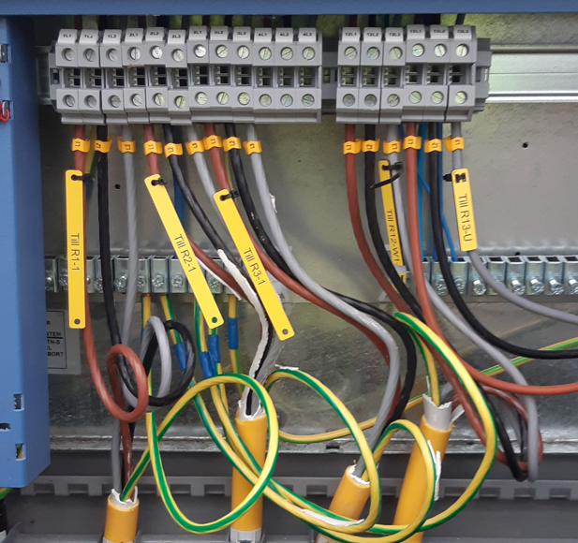Märkning anordningar på kablar ska vara av väderbeständig typ och kan vara Partex, Dymotejp, KSK eller likvärdig.

#### Central

Samtliga utgående kablar i centraler märks med nästkommande stolpes-ID. Inkommande servis märks med nätägarens namn.

#### Stolpe

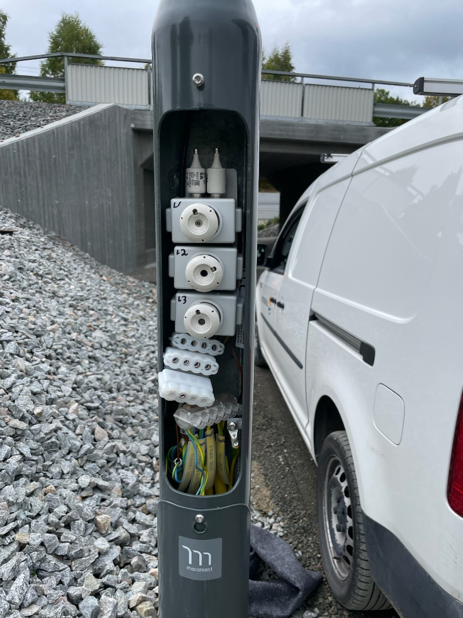Inkommande gruppkabel (som matar aktuell punkt) märks med central-ID eller föregående stolpes-ID ex FRÅN 2587 eller FRÅN TP084och utgående kabel märks med nästkommande stolpes-ID. I stolpar med flera säkringar ska säkringshållarna märkas med matande fas (L1, L2, L3), se bild nedan.

Figur ‑: Märkning i stolplucka. Foto: VSN

Vid skiljepunkter/möte mellan belysningsanläggningar ska kabel från intilliggande anläggning märkas med ”SKILJE” likt gruppkablar beskrivet ovan.

Figur ‑: Märkning av kablar i central. Foto: VSN

#### Armatur

När armatur inte monteras på stolpe ska inkommande kabel vid armatur märkas med den matande komponentens nummer. Utgående kabel från exempelvis UC eller stolpe märks med armaturens ID eller placering.

### Märkning av stolpe

Belysningsstolpar ska märkas med skylt på stolpens utsida och ovanför stolplucka. Gul klisterlapp 90x45 mm, svart text höjd minst 12 mm (25 mm vid 4-siffrigt nr.).

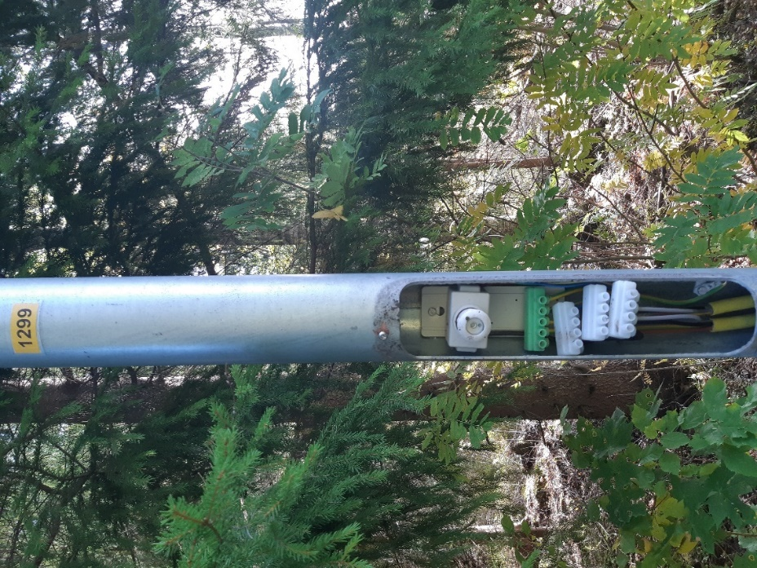

*Exempel Stolp-ID:   
XXXXX*

Stolp-ID lämnas ut av Ludvika kommun i samband med projektering.

#### Övriga märkningar

Pollare ID-märks med samma princip som belysningsstolpar. Skylt sätts ovanför lucka, om inte lucka finns, sätts skylt vid pollarens övre kant.

Armatur placerad på annat sätt än på stolpe ska märks med en klisterskylt. Klisterskylten fästs på armaturens gavel som vetter mot matande kopplingsdosa med samma ID-princip som för stolpar. Denna princip appliceras exempelvis på armaturer i tunnlar eller motsvarande.

Figur ‑: Exempel på märkning på stolpe. Foto: VSN

De stolpar som har kablage för skiljepunkt (för funktion av omkoppling vid eventuellt fel) ska markeras med röd klisterskylt, 50x50mm, som placeras minst 2 m ovan mark.

# GRUNDLÄGGANDE PRINCIPER OCH ANPASSNINGAR

Belysning i kommunal regi ställsinför en rad utmaningar med dess placeringar i offentliga miljöer. Det är inte bara trafiksäkerhet på motortrafikleder utan även trygghet på torg, parker, gång- och cykeltunnlar såväl som medvetenhet och anpassningar kring natur- och kulturskyddade områden. Det är inte ovanligt att det förkommer flera utmanande förutsättningar inom samma område. Det kan exempelvis handla om ett bostadsområde där trafiksäkerhet, trygghet och miljö behöver gå hand i hand för att uppfylla platsernas behov av belysning.

Varje plats behöver därför granskas för att tillämpa Ludvikas belysningskrav och rekommendationer av belysningsanläggningar. Behov, platser och standarder förändras med tiden och ska därför alltid utvärderas. I stadsmiljöer tillkommer även kombinationen effekt- och funktionsbelysning för ökad trivsel och attraktivitet, vilket även ska balanseras efter miljö och kultur.

I *kapitel 4* redovisas exempel på platsspecifika krav och råd för hur LK avser belysa staden och kommunen. Dessa krav och råd ska beaktas vid projektering och fungera som generella riktlinjer. Syftet är att skapa en likvärdig standard i hela kommunen och undvika stora variationer i belysningsanläggningar.

## Definition av effekt- och funktionsbelysning

Begrepp inom belysning kan användas på olika sätt, för att undvika missförstånd och lättare förstå policyn förtydligas LKs definition av begreppen funktionsbelysning och effektbelysning.

*Funktionsbelysning* syftar till belysning vars primära syfte är att bidra till att se och orientera sig i stadsrummet. Det kan exempelvis vara belysning vid en gångbana som gör det möjligt för gående att röra sig på platsen eller belysning vid en trafikplats för ökad trafiksäkerhet.

*Effektbelysning* syftar till belysning vars primära syfte inte är att bidra till synuppgifter. Istället är effektbelysningens syfte att framhäva objekt, landmärken eller annan information i stadsrummet. Det kan exempelvis vara i form av en belyst skulptur eller fasad. Effektbelysning kan i jämförelse med funktionsbelysning ses som mindre viktig, men de kan tillsammans utgöra en avgörande roll för attraktivitet, ökad trygghetskänsla och effektiv ljusmiljö med multifunktioner.

Gränsen mellan vad som är effektbelysning och funktionsbelysning kan i vissa situationer vara svår att särskilja. Som exempel kan effektbelysning på träd även bidra med ljus på närliggande GC-väg, vilket då kan definieras som en del av funktionsbelysningen. Lika så kan belysningsstolpar med armaturer modifieras för att skapa ett unikt uttryck i stadsrummet och anses vara effektbelysning.

## Riktlinjer för Gatubelysning

Vägar, gator och gångbanor i kommunen har kategoriserats i 6 vägprofiler för att säkerställa kommunens mål. Vid planering skall alltid en bedömning göras utifrån indelningen, sett till vägens utformning, funktion och vidare anpassas efter lämplig profil och nedanstående platsbestämmelser i 4.3, 4.4 och 4.5.

Vägprofilernas utformningskrav (se nedan) ska även beaktas i förhållande till platsers specifika förutsättningar, såsom ev. hinder, natur utsatta områden, eller lotsbestämmelser. Beräkningar skall utföras enligt 3.2.5för redovisning av uppfyllda krav. Vid planering i Ludvika tätort, se bilaga 1 för indelning av vägprofiler

### VP1: Landsväg

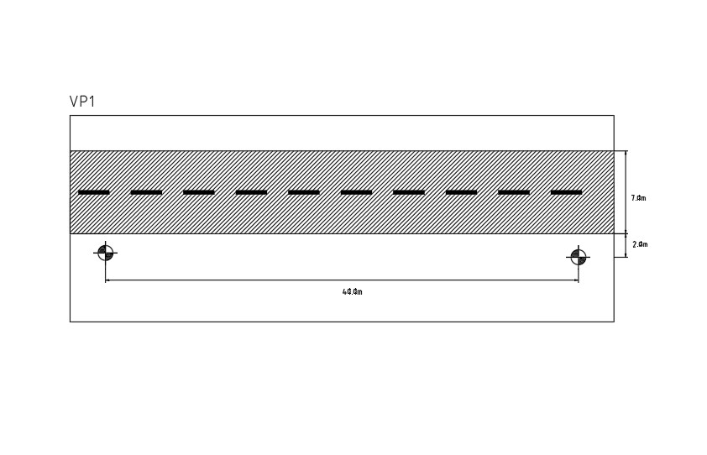

Figur ‑: Schematisk illustration av vägprofil 1.

* Stolphöjd: 8m
* Arm: 0 m
* Avstånd stolpe-vägbana: 2m
* Stolpavstånd: <35m
* Eftergivlighet: Ja (om RH>80km/h)
* Belysningsklass: M4
* Nattsänkning: Ja

Avser vägar utanför tätbebyggt område eller av landsbygdskaraktär. Har variation av trafikmängd och en blandning av skyddade och oskyddade trafikanter inom vägområdet.

### VP2: Genomfart- och Uppsamlingsväg

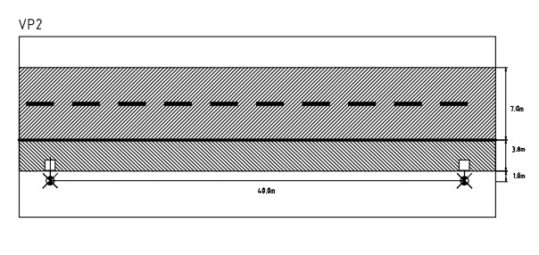

Figur ‑: Schematisk illustration av vägprofil 2.

* Stolphöjd: 8m
* Arm: 2m
* Avstånd stolpe-vägbana: 4m
* Stolpavstånd: <40m
* Eftergivlighet: Nej
* Belysningsklass: M4 (P3)
* Nattsänkning: Ja

Avser vägar i tätort som används som uppsamlings väg mellan större huvudvägar alternativt till och från olika områden. Trafikmängden är hög av såväl motorfordon som GC-trafikanter här.

### VP3: Verksamhet- och Industriväg

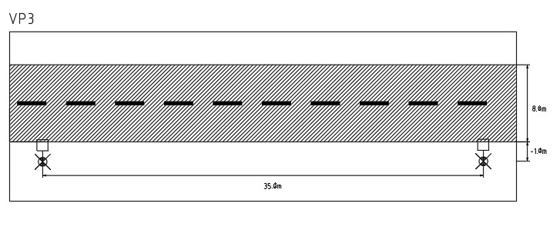

Figur ‑: Schematisk illustration av vägprofil 3.

* Stolphöjd: 8m
* Arm: 1m
* Avstånd stolpe-vägbana: 1m
* Stolpavstånd: <35m
* Eftergivlighet: Nej
* Belysningsklass: M4
* Nattsänkning: ja

Avser vägar inom eller angränsande till industriområden och andra likartade verksamhetsområden. Trafikmängden är medelstor och ett stort antal tunga motorfordon förekommer. Ett mindre antal oskyddade trafikanter kan förekomma.

### VP4: Lokalgata

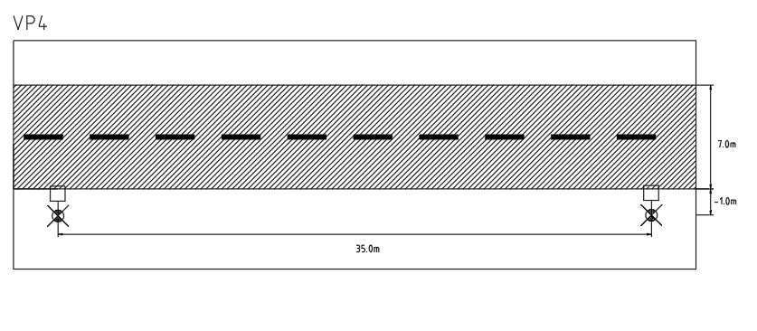

Figur ‑: Schematisk illustration av vägprofil 4.

* Stolphöjd: 6m
* Arm: 1m
* Avstånd stolpe-vägbana: 1m
* Stolpavstånd: <35m
* Eftergivlighet: Nej
* Belysningsklass: M3

Nattsänkning: Ja

Avser centrala gator i tätorter som har ett stort antal verksamheter eller bostäder intill vägområdet. Trafikmiljön är komplex men korsningar, övergångställen och många visuella intryck. Trafiken är tät och det finns ett stort antal oskyddade trafikanter som kan korsa vägbanan.

### VP5: Bostadsgata

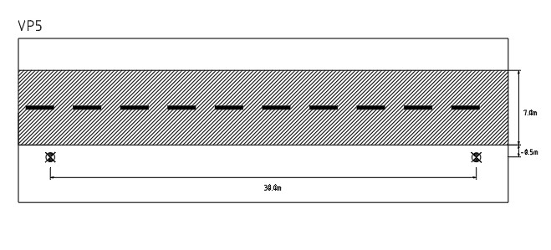

Figur ‑: Schematisk illustration av vägprofil 5.

* Stolphöjd: 6m
* Arm: 1m
* Avstånd stolpe-vägbana: 1m
* Stolpavstånd: <35m
* Eftergivlighet: Nej
* Belysningsklass: M3

Nattsänkning: Ja

Avser bostadsgator inom och i närheten av bostadsområden. Gatutformningen är varierande, vanligt förekommande är längsgående trottoar på en eller två sidor om vägbanan. Trafikmängd och hastigheten är låg, men det kan finnas en stor mängd oskyddade trafikanter och barn.

### VP6: Gång- och Cykelbana

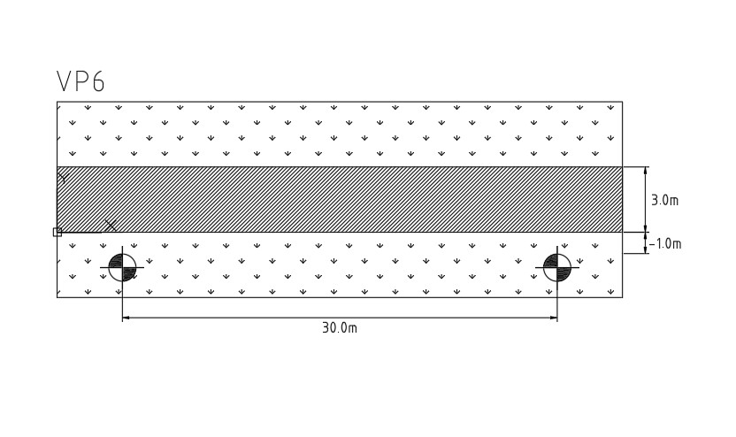

Figur ‑: Schematisk illustration av vägprofil 6.

* Stolphöjd: 5m
* Arm: 0m
* Avstånd stolpe-vägbana: -1m vägbanekant
* Stolpavstånd: 30m
* Eftergivlighet: Nej
* Belysningsklass: P3

Nattsänkning: Ja

Avser bana för gång och cykeltrafikanter utanför vägområde eller avskild med sidoremsa så belysning vid väg inte kan tillgodose belysningsbehovet på GC-banan. Är GC-banan placerad så nedanstående belysningsklass kan uppfyllas av vägbelysningen är det att föredra.

## Råd och riktlinjer i gatumiljöer

Alla platser kan inte kategoriseras enligt LKs vägprofiler. Nedanstående redovisas därför råd och instruktioner över hur belysningen på dessa platser kan utformas.

### Cirkulationsplatser

Belysning i komplexa trafikmiljöer som rondeller är det väsentligt att snabbt kunna upptäcka hinder, andra trafikanter och att ha en god överblick av platsen.

Cirkulationsplatser ska därför förses med belysning om någon av dess anslutande vägar är belyst. En belysningsklass högre än den anslutande vägens belysningsklass ska användas (enligt VGU 2022:001). Är anslutande vägar obelysta ska belysningsklass C3 väljas. Belysningen ska vara väl avbländad och riktad på ett sätt att den inte ger upphov till synsvårigheter.

Not: Undersökningar visar att effektbelysning i trafikmiljöer kan främja förares uppmärksamhet och vakenhet. Det kan därför vara lämpligt att effektbelysa i eller runt cirkulationsplatser för att uppmärksamma föraren på förändring i vägmiljön. Utöver ökad uppmärksamhet kan även effektbelysning i kombination med ex. konstverk bidra till en ökad orienteringsförmåga och igenkänning för bilister under kvällstid. Detta avser dock inte ljus med färgändrande egenskaper som ex. blinkar och/ eller kan misstas för andra trafikanter.

### Belysning i vägkurvor

Om möjligt ska stolpplacering för belysning i ytterkurva undvikas av ökad påkörningsrisk.

### Broar

Belysning på brobanor ska i första hand uppfylla närliggande belysningsklass och aktuell vägprofil. Med skillnaden att stolpplaceringen kan behöva anpassas efter möjlig placering i/bredvid konstruktion. Samråd ska i sådant fall utföras med ansvarig för bro, för att säkerställa att belastningar/ingrepp inte orsakar försvagningar i konstruktionen.

Belysning på broar vid/över vatten anpassas så spilljus ner i vattnet undviks, med särskild hänsyn till den negativs påverkan ljus kan orsaka för marinaliv.

Not: Som beskrivet för cirkulationsplatser kan även effektbelysning av broar ge värden, som förbättrad orienteringsförmåga och ökad uppmärksamhet i annars monotona trafikmiljöer. Broar kan i en stadsbild eller i ett landskap utgöra landmärken, arkitektoniska stadselement som till följd av belysning kan skapa anknytningar till närliggande städer eller områden. Exempelvis kan broars sidor eller undersidor belysas för att framhäva form och uttryck på håll.

Särskild hänsyn ska däremot tas vid broar med inkommande trafik från flera håll, för att säkerställa att riktat ljus inte skapar synnedsättande bländning.

### Gångtunnlar

Tunnlar kan vara och upplevas som utsatta och otrygga platser, pga. att dem är mörka och/eller att det är svårt att upptäcka hinder och risker. Men mer ljus är inte alltid svaret, då en överbelyst tunnel likväl kan skapa försämrad synbarhet. Eftersom att ögat anpassas till ljuset kan dem ha svårt att anpassa sig till mörker vid för hög ljusskillnad.

Belysningsklassen i gångtunnlar skall därför anpassas efter närliggande GC-banans belysning, för att skapa god synbarhet. Kontrastskillnader kan med 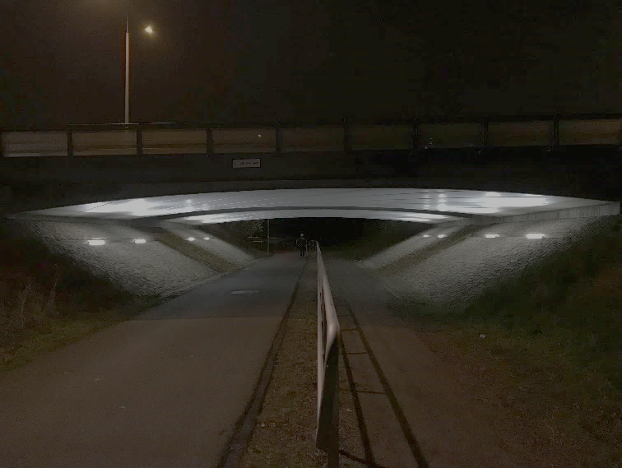fördel undvikas ytterligare med indirekt ljus och belysning av tunnelns närmsta utsida.

Not: Tunnar kan med fördel utformas med estetiskt tilltalande material, belysning eller former. Studier har visat att objekt med intryck av ett särskilt värde blir ofta mindre utsatta för skadegörelse. Likväl som att människan har en tendens att värna om miljöer som upplevs trivsamma och tilltalande med god synbarhet.

Figur ‑: Bilden visar ett exempel på en belyst tunnel som tydligt framhävs. Däremot är det svårt att uppfatta hinder och hot efter tunneln. Foto: Isac Sanderberg.

### Övergångsbelysning

Övergångställen inom Ludvika kommun ska dubbelsidig belysningslösning uppföras med armaturer med ”högeroptik”. Armaturerna ska ha avvikande färgtemperatur (4000K), från resterande vägbelysning för att göra förare extra uppmärksamma på oskyddade trafikanter. Belysningen på övergångställets gångytor ska uppfylla en (P/C) belysningsklass högre än vägbelysningen intill, dock ej högre än två belysningsklasser.

Stolpar ska vid särskild övergångsbelysning vara 6m hög med max 2m arm. Armaturer ska även uppfylla Ra80.

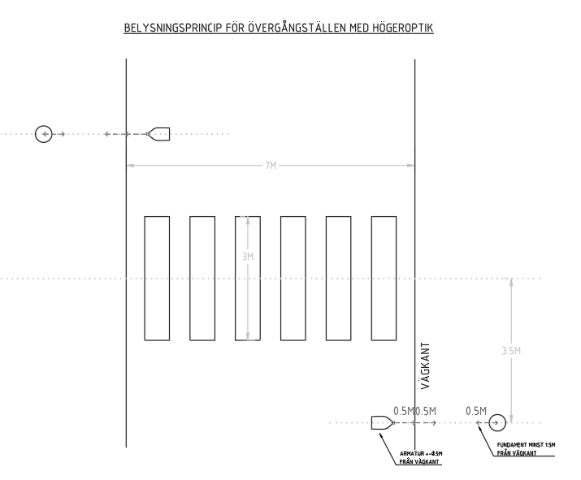

Figur ‑: Illustration visar placering av stolpar och armaturer intill övergångställe vid väg.

Vid de övergångställen (eller passager) där vägen är för bred för att kunna uppfylla ovanstående krav kan en stolpe placeras i mitt refug i samråd med belysningsansvarige på Ludvika kommun.

Övergångställe vid obelyst väg ska belysas med belysningsklass C5.

### Parkeringsplatser

Belysning på parkeringsplatser ska beroende på läge, trafik och omgivning belysas med stöd av SS-EN 12464-2 tabell 5.9. Alternativt enligt VGU och ska då inte understiga belysningsklass P4. Lägsta avskärmningsklass på armaturer ska vara G6.

Parkeringsplatser har oskyddade trafikanter och motorfordon på samma yta som gör att hinder kan uppkomma hastigt med dålig synbarhet. På parkeringar i anslutning till ex. skolor, förskolor eller andra platser med mycket barn ska belysning därför planeras med extra god synförmåga med fokus på jämnhet.

Vid brottsutsatta parkeringsplatser skall belysningsnivån uppfylla motsvarande som i omgivningen. På parkeringsplatser som har få användare och låg aktivitet under nattetid förses med nattsänkning för att minska onödig energiförbrukning.

## Råd och riktlinjer i stadsmiljö

Stort fokus vid planering av belysning i tätorter läggs på vägar, trottoarer och andra ytor för aktiveter. Med grund i plan- och bygglagen (PBL kap 8 § 12) där detaljplanerat område ska utformas så inga hinder för tillgänglighet eller användbarhet av allmänna platser förekommer.

Optimal synbarhet i stadsrum med hinder, trafik och människor som vistas i miljön kan däremot innebära belysning på fler ställen än markytor, för att skapa visibilitet och användbarhet av omgivningar. Ljus kan tillgodose många behov men det är först när ljus har anpassats till en plats olika behov som vi uppnår en väl belyst miljö som upplevs säker, trygg och tillgänglig.

Not: Forskning på ämnet trygghet visar att ljus har en positiv effekt på den upplevda tryggheten för en plats. Upplevelsen av trygghet kan dock inte enskilt förklaras med att mer belysning ger en tryggare plats. Istället visar vissa studier att en omsorgsfullt belyst plats också bidrar till den upplevda tryggheten. Med omsorgsfullt menas att belysningen har anpassats till platsens utformning och användande. Vilket i praktiken kan innebära att lysa upp ett mörkt hörn av en park eller välja en armatur som minimerar bländning i en korsning med oskyddade trafikanter.

I kommande avsnitt redovisas Ludvika generella riktlinjer och råd om belysning på olika offentliga platser för att uppfylla kravet på tillgänglighet och hantering av hinder. För platser/principer som inte finns listade nedan används närmst lämpad kategori.

### Belysning av fasader och byggnader

Byggnader, fasader, och liknade vertikala ytor utgör en naturlig del i städers form. Ytornas utformning, topografi och användningsområde kan ha en stor påverkan på en plats. En fasad kan exempelvis fungera som identitetsmarkör som bidrar till att skapa en identitet och orienteringsförmåga i en stad.

Genom att belysa hela ytor eller specifika detaljer kan en förstärkt upplevelse och prägel på platsen skapas av byggnader kvälls- och nattetid. Exempelvis kan en äldre byggnad framhävas för att visa på platsens historia.

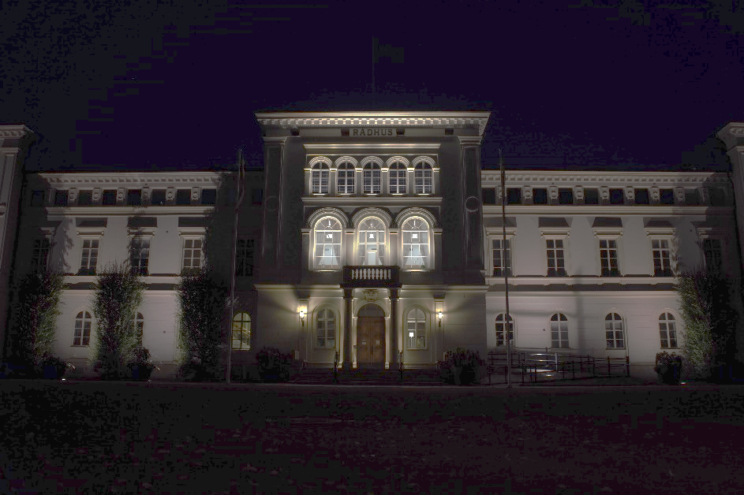

Figur ‑: Jönköpings rådhus sett från rådhusparken. En historisk värdefull byggnad kan framhäva en plats identitet genom att belysas. Foto: Isac Sanderberg.

Att framhäva byggnader av särskilt intresse så som bibliotek, stadshus, tågstationer och andra platser som många besöker kan även till fördel belysas för att lättare hitta dit och för att skapa mötespunkter.

Not: Fasadbelysning kan även bidra till funktionsbelysning av gator och andra ytor, då indirekt ljus från fasaden kan reflektera tillbaka och bidra till ökad synbarhet.

Planering skall ske med platsens specifika förutsättningar i åtanke, och kan med fördel kontrolleras med en provbelysning, då lämpligt ljus kan innebära olika lösningar på olika platser. Vid belysning vid/på fasader skall extra hänsyn tas till eventuella fönster och i synnerhet på bostadshus. Med anledning att undvika ”ljusintrång” genom fönster som kan blända och störa boende.

Samråd med fastighetsägare och andra berörda aktörer skall genomföras, för att klarlägga ägande och behov av servitut. Lika så säkerställa att byggnader av äldre karaktär inte är skyddsklassade eller K-märkta som kan påverka montage lösningar.

Kontroll skall även utföras för att säkerställa att skyddade arter inte påverkas. Ett vanligt exempel är fridlysta fladdermöss som kan bosatta sig i äldre byggnader som kyrkor och kapell.

Vid planering av ändring eller uppsättning av ljusanordning inom planlagt området krävs bygglov om den har betydande inverkan på omgivningen eller om den placeras på en byggnad eller plats för särskilt värdefulla miljöer. Se, Plan och byggförordningen (2022:338) 6 kap. och Plan och bygglagen (2010:900) 8 kap för mer info. I samband med ansökan av bygglovspliktig belysning skall samråd med kommunens belysningsansvarige ske.

### Skyltfönster

I stadskärnan där handel och verksamhet bedrivs är skyltfönster och butiksskyltar ett naturligt inslag. Ett belyst skyltfönster drar blickar till sig och är ett utmärkt sätt för butiker att synas och förmedla budskap.

Belysning från ett fönster definieras inte som gatubelysning och faller inte under bygglovspliktig anläggning enligt PBF (2011:338) men kan trots det ha stor påverkan på gatans ljusmiljö. Det är därför betydelsefullt att aktörer har förståelse i hur deras skyltbelysning påverkar omgivningen och att de behöver ta hänsyn till lämplig ljusnivå, bländning och att belysningen inte försvårar synförmågan.

Not: Ett förekommande fenomen vid gator med många skyltfönster kan vara att det skapas en ljushierarki där verksamheter ”tävlar” om att dra till sig blickar genom att öka ljusnivåer eller använda rörligt ljus. I förlängningen kan det orsaka en negativ utveckling som tvingar kommunen öka gatubelysningen för att anpassa ljusnivån till omgivningen och som på så sätt ökar energiförbrukningen.

Vid planering av gatubelysning vid gator med skyltfönster skall ovanstående tas i beaktning, gator skall uppfylla lämplig belysningsklass men finns skyltbelysning med negativ påverkan bör samråd utföras med berörd aktör.

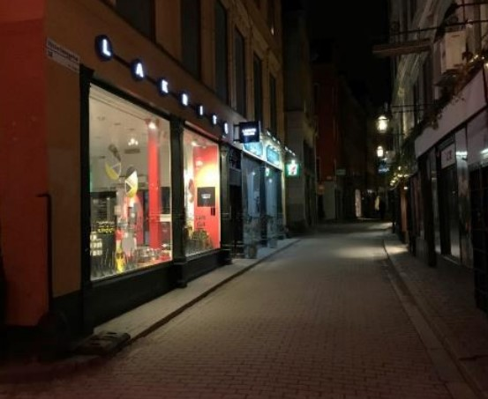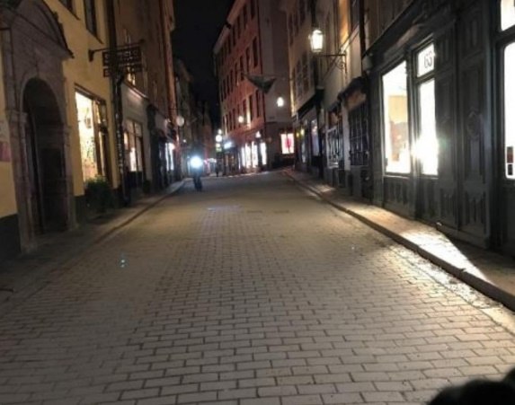

Figur ‑: Exempel på belyst skyltfönster (vänster) där belysningen tillför ljus utan att negativt påverka omgivningen. Till höger visas ett exempel på skyltfönsterbelysning där butikens belysning istället försämrar synförmågan. Foto: Isac Sanderberg.

### Skyltar och informationstavlor

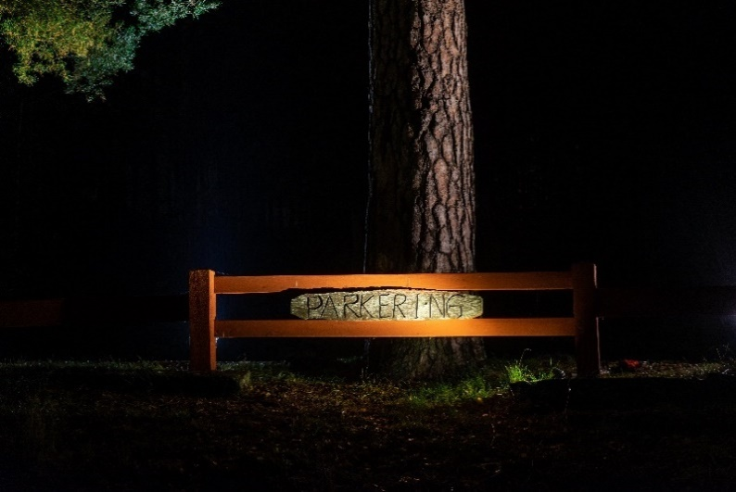Belysta skyltar är en vanlig belysningsprincip som kan informera, guida, ge plaster identitet m.m. På rätt plats och väl anpassad till omgivningen kan det vara ett attraktivt inslag kvällstid.

Skyltbelysning tillhör vanligtvis inte kommunen utan tillhör verksamhet eller fastighetsägare vart belysning oftast är monterade på. Skyltens ägare har ansvar över dess drift och ska se till att den är väl anpassad till omgivande miljö och att den inte påverkar kommunens övergripande ljusmiljö negativt. Vid frågor om dess utformning ska belysningsansvarig på kommunen kontaktas.

Figur ‑: En belyst skylt kan hjälpa personer urskilja information i mörk miljö. Foto: Isac Sanderberg.

För lysande digitala reklamskyltar skall hänsyn tas till omgivningen vid placering, då hög ljusnivå och rörliga bilder kan skapa otrygghet och synsvårigheter. Inom planlagt område får digitala reklamskyltar inte lysa med mer än 200 cd/m2 under kväll/natt. Utanför planlagt område ska tillstånd från länsstyrelsen sökas för uppförande av skylt längs väg enligt väglagen (1971:948).

### Träd och vegetation

Natur som träd, buskar och grönytor är förutom ett vackert inslag i staden något som får oss människor att känna välbefinnande. Oftast finns gångstråk och sociala ytor i samband med grönområden för invånares nyttjande. Men under dygnets mörka timmar kan grönområden upplevas otrygga som orsakar att många undviker dessa platser.

Otrygghet grundar sig ofta i dålig synbarhet och när ett grönområde enbart har belysning på gångstråk skapar det naturligt kontraster mot obelysta omgivningen med buskar och träd.

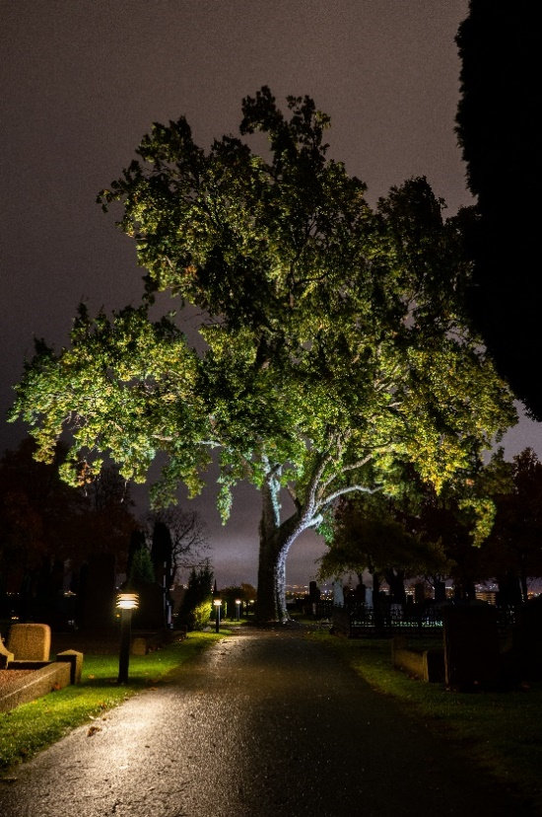Vid planering av belysning i parkmiljöer kan därför vegetation med fördel belysas för att minimera kontraster och skapa god synbarhet utanför gångbanor. Genom att belysa vertikala ytor såsom stammar och lövverk syns den belysta vegetationen på långa sträckor. Placeras belysningen i områdens utkanter kan den orientera besökare och på så sätt öka förmågan att upptäcka potentiella hot som skapar otrygghet.

Not: Vid belysning av växtlighet behöver naturens föränderlighet beaktas, så som att träd växer, ändrar form och tappar löv så nyttan av belysningen inte påverkas över tid eller pga. årstid.

Figur ‑: Exempel på hur ett träd kan belysas i grönområde. Foto: Isac Sanderberg.

Armaturplaceringar ska planeras i samförstånd av behov som kan uppstå vid drift och underhåll av exempelvis gräsklippning och löv som täcker armaturer. Produkter som placeras nära vegetation eller i mark utsätts mer för fukt och kräver ofta kortare underhållsintervall för rengöring.

Vid markarbete nära träd ska extra hänsyn tas för att inte skada rötter och annan vegetation. Samråd med Ludvika kommuns parkavdelning ska utföras och vid behov även länsstyrelsen.

### Bänkar och sittytor

Belysning vid/under sittytor är en belysningsprincip som kan skapa en inbjudande och välkomnade känsla i stadsrum. Det är ofta lågt placerat ljus som avviker från omgivningen för att uppmärksamma gående om sittmöjligheten.

Exempel på belysningsprincip vid/intill bänkar kan vara att belysa marken runtom med en ljuspunkt placerad under sittytan eller med en belysningspollare ståendes intill.

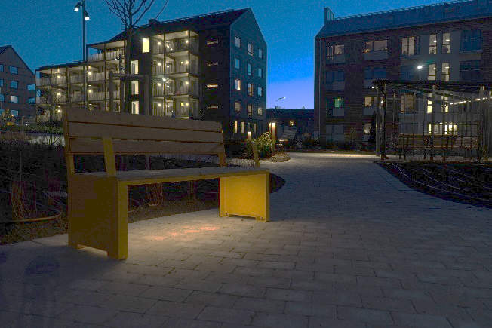Not: Belysning i/på konstruktioner ska avsäkras i närmsta stolpe eller extern kopplingslåda (se 1.1.1). Drivdon och styrutrustning ska monteras på diskret plats i lämplig skyddsanordning för att undvika risken för skadegörelse och skador orsakade av fukt.

Beroende på hur miljön ser ut runt omkring kan det även vara lämpligt att belysa områden omkring bänken med högre ljuspunkter som en gatuarmatur för att göra det lättare att se sittytan.

Figur ‑: Bänk med belysning som belyser marken. Armaturen är monterad i bänkens undersida.   
Foto: Isac Sanderberg.

### Konstverk

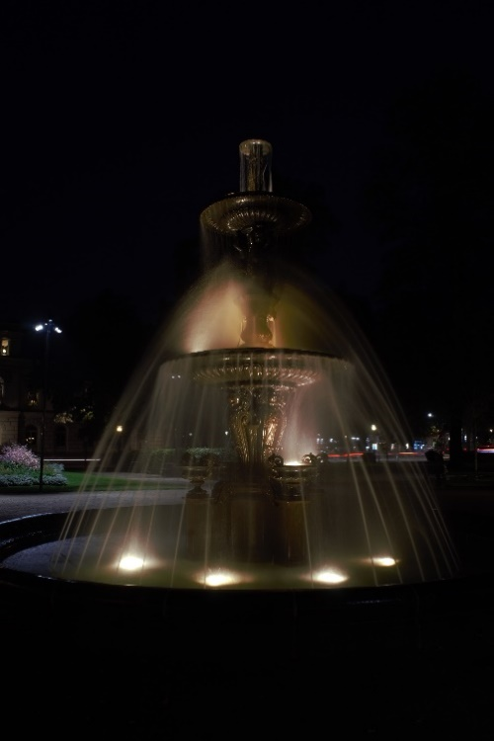Likt andra objekt i stadsmiljöer kan även belysta konstverk fungera som landmärken och förstärka en plats identitet och upplevda trygghet. Objekt som under dagen smälter in i omgivningar kan med belysning kvällstid framhävas när mörker neutraliserat omgivningarna.

Lämplig belysnings principer varierar beroende på objektets storlek, placering och platsens omgivning. Viktigt att ta hänsyn till är att undvika bländning för människor och trafik samt att inte ”överbelysa”. Färgat ljus kan även vara ett alternativ vid denna belysningsprinciptyp av plats.

Figur ‑: Fontän belyst underifrån kan upplevas helt annorlunda än på dagtid.   
Foto: Isac Sanderberg.

Not: Då ljus och färg lätt kan förvanska och förändra ett verks uttryck bör extra hänsyn tas, och om möjligt bör även samråd med upphovsperson av verket ske.

### Lekplatser

Ett gott exempel på platser där användarna uppskattar anpassad och lekfull belysning är lekplatser. Där finns det goda möjligheter att anpassa belysningens utformning, utseende och funktion till lek och utrusning för att främja barns utveckling, upptäckande och lek..

Vid planering av belysning till lekplatser ska därför samråd ske mellan utformningsaktörer för att förbygga samspel mellan behov och teknisk lösning. Hänsyn skall även tas till omgivningen och dess påverkan av upplevd trygghet, då lekparker ofta finns i anslutning till parker och grönområden.

Belysningen kan med fördel planeras med lekfulla och intresseväckande principer, som inkluderar färgat, formgivande, föränderlig eller interaktivt ljus.

Not: Belysning på lekplatser är avgörande för att förlänga nyttjandetiden för barnen under årets mörka årstider. Det är också relevant ur trygghet- och säkerhetssynpunkt. Dock finns det delade meningar om effekterna av belysning på lekplatser, då man sett att den även orsakat oönskad aktivet vid övriga tider på dygnet barn inte är aktiva. Därför bör platsens historik och förutsättningar tas i beaktning vid planering av belysning och dess styrning.

### Sport och aktivitetsytor

Belysning av sportanläggningar skall anpassas och beräknas efter aktivitet och plats, planering ska ske i samråd med kommuns belysningsansvarig och enligt SS-EN 1293:2018 – Spotbelysning. Vi användning av stolpar eller master över 10m skall extra hänsyn tas för att undvika spilljus för närliggande bostäder och grönområden.

Not: Då dessa typer av anläggningar sällan nyttjas nattetid är det lämpligt att integrera styrning av belysningen. Det kan exempelvis vara i form av automatisk dimming/släckning även kallad nattsändning, via rörelsesensor eller via tidsinställda tryckknappar. Det viktigaste är att undvika onödig energiförbrukning då anläggningen inte nyttjas.

## Belysning på Landsbygd

Krav och teknik inom belysning har sedan innan 1990-talet (då majoriteten av Sveriges gatubelysning uppfördes) förändrats. Många befintliga belysningsanläggningar uppfyller därför idag inte gällande krav med hänsyn till ökad trafikkomplexitet, miljömedvetenhet och kunskap.

Belysning på gator och vägar skapar ökad tillgänglighet och trygghet för människan och kan därför anses vara en självklarhet även utanför stadsmiljöer. Frågan om rätten till belysning blir därför komplex i fall där belysning har funnits sen tidigare, men med dagens kunskap och regler anses vara olämplig eller överflödig.

### Kriterier för belysning på landsbygd

Nedan följer grund kriterier som ska uppfyllas för att belysning ska uppföras och/eller genomgå en reinvestering på landsbygden.

* Vägen i fråga ska vara kommunal eller enskild samt öppen för allmänheten (dock ej statlig).
* Området i fråga ska bestå av en sammanhållen bebyggelse. Enligt boverkets definition.
* Området ska vara fritt från hinder i form av natur- och kulturskydd. För mer info, se kapitel 4.6.1 och 4.6.2.

Vidare följer villkor för beslut om belysning i ovanstående grundkriterier, varav minst en ska uppfyllas.

* I området i fråga finns inom 200m skolor eller andra verksamheter där barn vistas.
* Markerade övergångsställen eller platser där oskyddade trafikanter ofta korsar körbana.
* Busshållplatser
* Permanent hållplats för skolskjuts.
* Vägen i fråga är olycksdrabbad och belysning behövs av trafiksäkerhetsskäl.
* Om en stor adel gång och cykeltrafikanter rör sig på eller intill vägbanan.
* Konfliktytor inom vägområdet med ÅDT över 2001.

Skulle en plats med befintlig kommunal belysning vara i behov av upprustning och inte uppfylla ovanstående kriterier och villkor för reinvestering. Ska anläggningen rivas om den uppfyller någon av följande faror:

* Innehar utdömda stolpar, som riskerar skapa en trafikfara och/eller person/egendomsskada.
* Innehar kablage av typ ”blanktråd”, som kan utgöra allvarlig el fara.
* Skapar en trafikfarlig ljusmiljö i form av synnedsättande bländning, höga ljuskontraster eller liknade.
* Påverkar djur och natur negativt, intill exempelvis vattendrag.

Varje enskilt fall bedöms av LK som har som rätten att ta beslut som anläggningsägare. Belysning kan beviljas utan att kriterierna är uppfyllda om särskilda skäl föreligger. Rivning av belysning kan även beslutas på andra grunder listade ovan.

### Utformning av belysningsanläggning på landsbygd

I sådant fall att kriterier ovan uppfylls och godkänns av Ludvika Kommun, ska belysnings principer enligt 4.2 följas. Skulle belysningsprojekt innefatta annan än kommunal mark se 2.2.1.

Vid platser där kriterier för belysning uppnås men stora avstånd eller otillgänglighet orsakar icke försvarbara kostnader, kan solcellsbelysning övervägas.

## Belysning i skyddade områden

Nedan föreligger råd och riktlinjer som skall följas vid planering av ny- eller ombyggnation av belysningsanläggningar.

### Områden med skyddsvärd natur

Kontroll efter fornlämningar (<https://app.raa.se/open/fornsok/>) och särskild skyddad natur såsom allér och artrik (<https://nvdb2012.trafikverket.se/SeTransportnatverket>) vägkant skall undersökas inför arbete.

Oavsett data på hemsidan ”NVDB” ska ansökan om samråd göras till länsstyrelsen, då annan typ av skyddad natur kan finnas i området eller fridlysta djur. Områden att särskilt ha i beaktning kan till exempel vara våtmarker och områden intill vattendrag.

### Kulturhistoriskt värdefulla områden

Enligt Plan och bygglagen är det inte tillåtet att förvanska kulturhistoriskt värdefulle bebyggelse. Detta innefattar även belysning på såväl byggnader som dess närområde. Extra hänsyn ska tas när belysning planeras i dessa områden.

Hänsyn kan till exempel vara att välja montagesätt som inte skadar eller förvanskar en byggnad, att använda armaturer med tidstypiskt utseende eller anpassa belysningsnivåer till förutsättningarna.

För mer information kring lagar och regler som gäller kring kulturhistoriskt värdefulla platser se Riksantikvarieämbetets hemsida.

# **B**egreppslista

**AMA –** Allmän material- och arbetsbeskrivning. En referensserie avsedd som grund för framtagande av tekniska beskrivningar.

**Armatur –** Begrepp för att beskriva en produkt som ger ljus.

**Avskärmning** **–** När ljus begränsas mekaniskt.

**Avskärmningsklass** **–** Begrepp för att mäta synnedsättande bländning från en armatur. Redovisas i G-klass.

**BC** **–** Belysningscentral.

**Belysningsklass** **–** Klassificering för olika belysningsnivåer för vägar.

**Belysningsstyrka** **–** Begrepp för att mäta hur mycket ljus som faller på en yta. Redovisas i lux(lx).

**Blanktråd** **–** Typ av ledning som saknar ytter isolation. Vanligt förekommande i äldre anläggningar med trästolpar.

**Bländning** **–** Ett begrepp som beskriver när ljus försvårar synförmågan eller skapar obehag.

**GC** – Gång och Cykel

**DALI** – Styrprotokoll för att reglera och styra armaturer.

**DMX** – Styrprotokoll för att styra och reglera belysningsarmaturer. Används oftast för färgat ljus (RGB).

**Drivdon** – Transformator som reglerar spänning och styr ljuskällan i en armatur.

**EBR** **KJ –** Elnätsbranschens riktlinjer för kabelförläggning i mark upp till 145 kV.

**Effekt –** Den mängd elenergi ett föremål förbrukar. Redovisas i Watt (W).

**Eftergivlig –** En egenskap för belysningsstolpar som är konstruerade att böja sig på särskilt vis för att minska risken för skada vid påkörning.

**ESA –** Elsäkerhetsanvisningar för säkert arbete intill elektiska anläggningar.

**Färgtemperatur –** Ett begrepp för att förklara hur varm respektive kall en ljuskälla upplevs. Mäts i Kelvin (K).

**HSP** - Högspänning

**IK** **–** Klassificering för ett objekts slagtålighet/vandalsäkerhet. Följs av en siffra 1 till 10 som visar på vilka kriterier som uppnås. Ju högre värde desto slagtåligare.

**Indirekt** **ljus –** Ljus vars ljuskälla inte kan ses, utan uppfattas genom ljus som reflekterats i en yta.

**IP** **–** Kappslingsklass. Redovisar hur tät och fukttålig en produkt är. Följs av två siffror varav den första siffran redogör tätheten på kapslingen och andra siffran som redogör hur kapslingen motstår vatten. Högre värde betyder högre skydd.

**Korrosionsskydd –** Rostskydd som hindrar vissa metaller från att korrodera.

**LED –** Light Emitting Diode

**Livslängd –** Avser den förväntade tiden i timmar en armatur kan lysa innan den kan anses förbrukad.

**Ljusflöde –** Det totala ljuset som kommer från en punkt, till exempel en ljuskälla. Mäts i lumen.

**Ljuskälla –** En komponent som ljus strålar ut ifrån, exempelvis en glödlampa eller LED-diod.

**Ljusnivå –** Begrepp för hur starkt något upplevs lysa.

**LK –** Ludvika Kommun.

**Lumen (lm) –** Enheten för ljusflöde.

**Luminans –**Mått på hur ljus en yta är och avser en ytas ljusstyrka redovisat i cd/m2.

**Lux –** Enheten för belysningsstyrka.

**Nattsänkning –** Belysningsstyrning som automatiskt justerar ljusnivån för armaturen baserat på en tidsinställning.

**NE/ LE/HE/ –** Eftergivlighetsklass för krocktestade stolpar. Står för Non- Low- respektive High Energy absorbing. Som visar stolpars uppfångande egenskaper.

**Pollare –** Låg stolpe med armatur.

**RA –** Färgåtergivning, ett värde för en ljuskällas förmåga att återge färger på en skala 0 till 100 där högre värde är bättre återgivet.

**SDCM –** (Standard Deviation of Color Matching) Ett värde på LED dioden som visa hur mycket ett antal dioder får skilja sig åt i ljusfärg. Används för att bedöma kvalitén på LED dioder i en armatur.

**Servisledning –** Beskriver den ledning som går från lokalnätet till belysningsanläggningen.

**Skilje –** En reservkabel som gör det möjligt att ändra matning av belysningsanläggning vid eventuella fel.

**SS-EN -** Europeisk standard som fastställd som svensk standard.

**Stolpavstånd –** Avståndet mellan två belysningsstolpar.

**Stolpcentral –** En kopplingspunkt placerad i belysningsstolpen. Här avsäkras armatur monterad i aktuell stolpe och vidarekoppling till nästkommande stolpar.

**Stolpsäkring –** Säkring som är monterad i eller i stolpcentral för att avskära armaturer.

**SWEREF 99 –** Svenskt koordinatsystem som redovisar en punkt i nordlig och östlig ritning.

**Synnedsättande bländning –** Den typ av bländning som försämrar synförmåga.

**TRV –** Trafikverket

**UC** - Undercentral

**Utlösningsvillkor –** Beräkning som säkerställer att skyddet/säkringen löser ut i rätt tid.

**VGU –** Vägar och gators Utformning. Kravdokument från trafikverket som bygger på europeiska standarder och lagar.

**VP –** Vägprofil.

**Vägbanekant –** Asfaltskant, den gräns i sidled där vägen anses ta slut.

**Zhaga –** Ett standardiserad system för extern styrutrustning.

**ÅDT –** Årlig dygnsmedeltrafik, begrepp för att redovisa antal fordon som färdas på en sträcka i snitt per dag.

# Bilagor

**Bilaga 1:** Ritning över grundläggande belysningsbehov enligt vägprofiler inom tätort av Ludvika.

**Bilaga 2:** LKs interna ansvarsfördelning för belysningsanläggningar inkl. flödesschema för att tydliggöra vilken avdelning som ansvarar för olika typer av belysningar exempelvis sport belysning.

**Bilaga 3:** Kontaktlista (daterat vid detta dokuments utgivelse).